2050

De ontwikkeling van een tuinbouwgebied
Een verkenning door middel van toekomstscenario’s


Een afstudeeropdracht van: STICHTING WESTELIJK TUINBOUWGEBIED HAARLEM
Bij: NATUUR & MILIEU FEDERATIE NOORD-HOLLAND
Opdrachtnemer afstudeeropdracht: LEX VISSER
Onderwijseenheid: LANDSCAPE AND ENVIRONMENT MANAGEMENT
Onderwijslocatie: HOGESCHOOL INHOLLAND DELFT
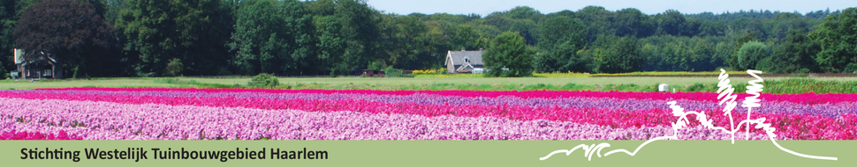
Plaats: ZAANDAM
Datum: 15-08-2019

2019

De ontwikkeling van een tuinbouwgebied
Een verkenning door middel van toekomstscenario’s

Een adviesrapport

Auteur: Lex Visser
Studentnummer: 535498
Plaats: Zaandam
Datum: 15-08-2019
Versienummer: 2

Een afstudeeropdracht van: Stichting Westelijk Tuinbouwgebied Haarlem
Bij: Natuur & Milieu Federatie Noord-Holland
Adres: Kleine Tocht 4A, 1507 CB Zaandam
Onderwijsinstantie: Hogeschool Inholland Delft
Onderwijseenheid: landscape and environment management
Adres: Rotterdamseweg 141, 2628 AL Delft
Docentbegeleider: Jenny Schrauwen- van der Geer

Voorwoord

Ik wil graag de Stichting Westelijk Tuinbouwgebied bedanken voor de mogelijkheid om af te studeren. Na een mentaal zware periode waarin tegenslagen elkaar afwisselden was ik heel erg gemotiveerd om de valse start van 2019 achter me te laten. Bij de eerste kennismaking voelde ik veel positieve energie en werd het voor mij meteen duidelijk dat ik een grote betrokkenheid kon verwachten. Dit was iets wat mij erg aansprak. Hierdoor besloot ik de opdracht met beide handen aan te pakken. Deze betrokkenheid is naarmate het proces vorderde niet afgenomen. het heeft mij veel geholpen dit eindresultaat neer te zetten. Ook vond ik de gesprekken over het onderwerp erg gezellig en leerzaam. Ik hoop dat de samenwerking ook door de stichting als plezierig is ervaren. Daarnaast wil ik de Natuur & Milieufederatie Noord-Holland bedanken voor de mogelijkheid om de werkzaamheden voor het onderzoek binnen hun organisatie te verrichten. Als laatste wil ik mijn docenten Jenny Schrauwen- Van der Geer en Ted van der Klaauw bedanken voor hun steun en advies ten tijde van het onderzoeksproces.
Zaandam, 11-06-2019, Lex Visser

Samenvatting

Dit adviesrapport betreft het eindresultaat van een ruimtelijke toekomstverkenning voor het Westelijk Tuinbouwgebied (WTG) gelegen te Haarlem. Deze toekomstverkenning is uitgevoerd in opdracht van Stichting Westelijk Tuinbouwgebied Haarlem(SWTH) en heeft als doelstelling om te dienen als toetsingskader voor een manifest wat SWTH heeft opgesteld in samenwerking met hogeschool Inholland. Het manifest is opgesteld naar aanleiding van verschillende ontwikkelingen die volgens SWTH de ruimtelijke beleving beïnvloeden. Denk hierbij aan verrommeling en bedrijfsuitbreiding in het gebied.
Het afgelopen half jaar is onderzoek verricht naar mogelijk toekomstige ontwikkelingen binnen het WTG. Hiervoor is de volgende hoofdvraag opgesteld: met welke scenario’s kan Stichting Westelijke Tuinbouwgebied Haarlem constructief meesturen op toekomstige ontwikkelingen die passen binnen de huidige cultuurhistorische waarde, landschappelijke identiteit en het karakter van het Westelijke Tuinbouwgebied?
De gehanteerde werkwijze bestaat uit een verkenning van het gebied door middel van een lagenbenadering en een verkenning van de omgeving door middel van een beleidsinventarisatie. De uitkomsten van deze verkenningen zijn vervolgens geanalyseerd met behulp van een S.W.O.T-analyse, Confrontatiematrix en een krachtenveldanalyse. De resultaten van deze analyse vormden de basis voor de scenario’s. Uit deze scenario’s is vervolgens een advies opgesteld.
Uit de gebiedsverkenning blijkt dat het Westelijk Tuinbouwgebied van nature beschikt over klimaat- adaptieve mogelijkheden en een cultuurhistorie die door de huidige ruimtelijke indeling van het Westelijk Tuinbouwgebied vandaag de dag nog steeds zichtbaar kán zijn. Helaas is het moeilijk om deze cultuurhistorie nu te onderscheiden.
Uit de omgevingsverkenning blijkt dat het Westelijk Tuinbouwgebied onderhevig is aan verschillende opgestelde beleidslagen die zorgen voor een sterk opgebouwd beleidskader waarmee het gebied op (inter)nationaal vlak beschermd is tegen ongewenste ontwikkelingen. Daarnaast wordt met verschillende ambities ingespeeld op globale en nationale trends die gezamenlijk zijn opgesteld door provincie en gemeente. Zo wordt een robuuster waternetwerk geambieerd in het kader van klimaat verandering en zijn er plannen om de historische samenhang van het gebied te herstellen die de recreatiebelevenis ten goede komt.
Uit de scenario’s kan worden geconcludeerd dat Stichting Westelijk Tuinbouwgebied Haarlem constructief kan meesturen op toekomstige ontwikkelingen die passen binnen de huidige cultuurhistorische waarde, landschappelijke identiteit en het karakter van het Westelijke Tuinbouwgebied. Van belang hierbij is dat de stichting inspeelt op het verbeteren van de recreatieve belevenis binnen het gebied met maatregelen die geïnspireerd zijn op de cultuurhistorische en landschappelijke identiteit. Een randvoorwaarde hierbij is dat het verlies aan economische kwaliteit opgevangen moet worden door middel van alternatieve verdienmodellen.
Voor het realiseren van deze recreatieve belevenis wordt aanbevolen om de actoren met directe invloed op deze visie in het gebied te benaderen. Een eerste stap hierbij is het herstellen van de historische samenhang. Dit moet worden gerealiseerd in samenwerking met Staatsbosbeheer. Om het draagvlak voor verdere maatregelen te vergroten zal de stichting mogelijk een vervolgonderzoek moeten doen waarin de kosten en baten geïnventariseerd worden die deze maatregelen met zich mee brengen.
Inhoud
Samenvatting 4
1. Inleiding 6
2. Onderzoeksmethoden 8
3. Introductie manifest 11
4. Verkenning van het WTG 13
4.1 Locatie Westelijk Tuinbouwgebied 13
4.2 Het Westelijk Tuinbouwgebied in lagen 14
4.3 Conclusie lagenbenadering 20
5. Verkenning van WTG omgeving 21
5.1 Beleidsinventarisatie 21
5.2 Relevante trends en ontwikkelingen 24
5.2.1 De PESTEL-Methode 25
5.3 Conclusie omgevingsverkenning 26
6. Actoren binnen het WTG 27
6.1 Actoreninventarisatie 27
6.2 Krachtenveldanalyse 29
7. Analyse WTG 31
7.1 Sterktes, Zwaktes, Kansen en bedreigingen van het WTG 31
7.2 Confrontatie matrix 34
7.3 Resultaat analyse 35
8. Het WTG in 2050 37
8.1 De vier scenario’s 39
8.2 Terugblik scenario’s 58
9. Discussie 60
10. Conclusie 61
11. Aanbevelingen 63
Bibliografie 64
Bijlagen 1: lagenbenadering 68

1. Inleiding
Het Westelijke Tuinbouwgebied (WTG) staat onder druk. Als één van de laatste open gebieden aan de westkant van Haarlem heeft de ruimtelijke kwaliteit te lijden onder toenemende bedrijfsactiviteiten en verrommeling. Door het ontbreken van een breed gedragen visie neemt de onzekerheid over de toekomst van het gebied toe.
De stichting Westelijke Tuinbouwgebied Haarlem(SWTH), die zich al meer dan 20 jaar succesvol inzet voor het behoud van dit gebied, voelt de druk toenemen. Versnippering en verrommeling van het gebied zijn de afgelopen jaren toegenomen. Dit heeft de stichting doen beseffen dat een coherente gebiedsvisie nodig is die houvast geeft bij het tegengaan van ongewenste ontwikkelingen.
In samenwerking met Hogeschool Inholland is hier voorafgaand aan dit onderzoek een begin mee gemaakt door het opstellen van een manifest waarin de stichting haar principes heeft verwoord. Dit onderzoek heeft als doel de werking van het manifest te verkennen. Dit zal gebeuren aan de hand van verschillende toekomstscenario’s. Bij de ontwikkeling van deze toekomstscenario’s wordt bewust gedacht over de toekomstige vormgeving van het gebied. De scenario’s laten zien welke kansen de toekomst biedt en vormen als het ware een atelier wat inspireert tot creatieve ideeën. Op basis van de toekomstscenario’s wordt een advies geformuleerd over de vraag in hoeverre en op welke wijze SWTH kan meesturen met de mogelijke toekomstige ontwikkelingen.
Om tot een bruikbaar resultaat te komen zijn de volgende onderzoeksvragen opgesteld:
Hoofdvraag: Met welke scenario’s kan Stichting Westelijke Tuinbouwgebied Haarlem constructief meesturen op toekomstige ontwikkelingen die passen binnen de huidige cultuurhistorische waarde, landschappelijke identiteit en het karakter van het Westelijke Tuinbouwgebied?

Deelvragen:
1. Wat zijn de omgevingskwaliteiten van het Westelijke Tuinbouwgebied?
2. Welke huidige ruimtelijke en toekomstige ontwikkelingen zijn relevant voor het Westelijke Tuinbouwgebied?
3. Vanuit welke principes en uitgangspunten wil SWTH een bijdrage leveren aan de toekomstvisie van het gebied?
4. Wat is de impact van mogelijke ontwikkelingen op het Westelijk Tuinbouwgebied en hoe kan hierop worden geanticipeerd door SWTH?
5. Hoe kunnen de relevante ontwikkelingen kansen bieden voor een toekomstbestendige inrichting van het gebied, conform de uitgangspunten van SWTH?
In eerste instantie is het onderzoek voor intern gebruik binnen de stichting. Afhankelijk van de resultaten en conclusies zal besloten worden om er al dan niet mee in de openbaarheid te treden. Het onderzoek en planvormingsproces zijn primair gefocust op het Westelijke Tuinbouwgebied. Wel worden regionale en nationale ontwikkelingen meegenomen mochten die relevant blijken in het beslisproces. Ook kunnen actoren die in of rondom het gebied geen zichtbare belangen hebben worden meegenomen in het beslisproces. Binnen dit beslisproces zullen de principes van het manifest leidend zijn.

Het adviesrapport begint met een beschrijving van de onderzoeksmethoden en een introductie van het manifest. Vervolgens worden in hoofdstuk 4 de bestaande kwaliteiten van het WTG verkent, en aan het einde van het hoofdstuk kort samengevat. Deze verkenning wordt verricht middels de zogenaamde lagenbenadering methode.
Hoofdstuk 5 zal bestaan uit een beleidsinventarisatie waarin het bestaande beleidskader en de geambieerde beleidsdoelstellingen beschreven zullen worden. Dit hoofdstuk eindigt met een inventarisatie van relevante trends en ontwikkelingen volgens de PESTEL-methode.
De inventarisatiefase wordt afgerond in hoofdstuk 6 met een actoreninventarisatie. hierin worden alle actoren in kaart gebracht die mogelijk invloed zouden kunnen hebben op de ruimtelijk inrichting van het gebied.
In de analyse fase (hoofdstuk 7) worden de geïnventariseerde gegevens geanalyseerd met behulp van een S.W.O.T-analyse en confrontatie matrix. Dit heeft als doel de bandbreedte van mogelijkheden te versmallen tot mogelijke principes, uitgangspunten en randvoorwaarden welke aan de basis staan voor de laatste onderzoeksfase.
De laatste onderzoeksfase staat centraal in hoofdstuk 8. Daar worden de verschillende toekomstscenario’s beschreven die wat betreft de ontwikkelingen in het WTG denkbaar zijn. De beschrijving wordt ondersteund door sfeerbeelden en kaarten.
Na de verkenning van nieuwe paradigma’s, ideeën of aannames eindigt het onderzoek met een advies geformuleerd door de onderzoeker en een conclusie waarin een antwoord wordt geformuleerd op de gestelde onderzoeksvragen.

2. Onderzoeksmethoden
In de eerste fase (Tabel 1) van het onderzoek is het Westelijk Tuinbouwgebied beschreven met behulp van een lagenbenadering. De lagenbenaderingmethode beschrijft de ondergrond, de netwerken en de gebruiksfuncties van het WTG. Zo zijn de diverse objecten, vormen, functies en belangen binnen het gebied naar voren gekomen, alsmede de belangrijkste karakteristieken, kwaliteiten en actoren.
Ook is in deze fase van het onderzoek is een verkenning uitgevoerd van de omgevingsfactoren die een impact hebben op het WTG. Onbeheersbare actoren en factoren uit deze omgeving kunnen een grote impact op de toekomst hebben. Daarom is een beleidskader opgesteld en zijn de beleidsambities beschreven. Vervolgens is met behulp van de PESTEL methode een overzicht gemaakt worden van de meeste relevante maatschappelijke trends en ontwikkelingen. PESTEL staat voor politieke, economische, sociaal/culturele, technologische, ecologische en Wettelijke (legal) factoren. De PESTEL methode legt niet uit hoe een landschap werkt. Het geeft alleen welke factoren er mogelijke relevant zijn. De eerste fase eindigt met een inventarisatie van actoren binnen en rondom het gebied. Hierbij is via deskresearch onderzocht wat de belangen zijn van deze actoren. Dit heeft geleid tot een krachtenveld waarmee een inschatting is gemaakt in hoeverre de actoren positief of negatief staan tegenover het manifest.
De tweede fase van het onderzoek bestaat uit een analyse van de verzamelende informatie (Tabel 1). Dit had als doel de bandbreedte van mogelijkheden te versmallen. Deze analyse is uitgevoerd via een S.W.O.T-analyse tot slot een confrontatiematrix.
Met de S.W.O.T-analyse wordt het gebied bekeken vanuit vier kanten: de sterkten, de zwaktes, de kansen en de bedreigingen. De sterktes en zwaktes geven een intern oordeel over het gebied en komen voort uit de lagenbenadering en de actoren. De kansen en bedreigen bestaan uit externe factoren die mogelijke invloed zullen hebben op het WTG en zijn dus voortgekomen uit de omgevingsverkenning. In de confrontatiematrix zijn vervolgens de resultaten uit de analyse met elkaar gecombineerd. Op deze wijze zijn de omgevingsfactoren gekoppeld aan de omgevingskwaliteiten. Deze combinaties hebben geleid tot offensieve, defensieve, verbeterings- en overlevingsstrategieën. De strategieën zijn vervolgens samengevoegd tot een strategische agenda waarin oplossingsrichtingen zijn gegeven ten behoeve van mogelijke toekomstige ontwikkelingen. Deze oplossingsrichtingen zijn meegenomen in de laatste onderzoeksfase waar ze verder zijn uitgewerkt door toekomstscenario’s.
In deze laatste fase van het onderzoek zijn de verschillende toekomstscenario’s opgebouwd (Tabel 1). Met de verzamelde gegevens uit het heden en verleden is de overgang gemaakt naar toekomstige situaties. Deze toekomstscenario’s zijn geen voorspellingen, maar verhalen die beschrijven hoe de hedendaagse werkelijkheid zich in de toekomst kan ontwikkelen. Hierbij is gekeken welke kansen de toekomst biedt.
Aan de basis van de scenariobouw stond de ‘’drijvende krachten’’ methode. Met deze methode is bepaald welke trends en/of ontwikkelingen de meeste impact hebben en grootste mate van onvoorspelbaarheid. Hieruit kwamen twee kernonzekerheden die de dimensies vormden waarop de scenario’s zich van elkaar onderscheiden. Vaak wordt door organisaties van binnen naar buiten gekeken. De focus ligt op ontwikkelingen dicht bij huis en wat nu belangrijk is. Hier is met scenariobouw tegenwicht tegen geboden door voorkeur te geven aan lange termijn trends.
Door de twee kernonzekerheden tegen elkaar af te zetten op een assenkruis zijn er vier kwadranten verkregen waaruit twee realistische en twee extreme scenario’s ontstonden. Een toekomst-verkenning dient immers te prikkelen maar ook een zekere mate van realisme te houden.
Na het creëren van de verschillende toekomstscenario’s zijn ze verder uitgewerkt met de resultaten uit de analyse en visualisatie aan de hand van sfeerbeelden en landkaarten. Vervolgens is beschreven wat de ruimtelijke consequenties zijn en in hoeverre deze consequenties zich verhouden tot het opgestelde manifest van SWTH.
Tabel 1: het onderzoeksmodel
Inventarisatiefase
Advies
Confrontatie matrix
Scenario’s 2050
S.W.
O.T.
S.W.O.T.
(Strengths, Weaknesses, Opportunities & Threats)
Krachtenveld
analyse
In kaart brengen stakeholders en hun belangen
Inventarisatie trends en ontwikkelingen door o.a. een beleidsanalyse
Gebiedsinventarisatie d.m.v. methode:
-Lagenbenadering
Scenario (plan) fase
Analysefase

Manifest
SWTH

3. Introductie manifest

Vooruitlopend op een coherente gebiedsvisie en ontwikkelstrategie heeft SWTH in samenwerking met Hogeschool Inholland een manifest opgesteld waarin hun uitgangspunten zijn vertaald naar 10 WTG-principes. De achterliggende strategie is hierbij kort en bondig samengevat in de zinssnede ‘’behoud door ontwikkeling’’.
Zoals in de inleiding beschreven zal dit adviesrapport een verkenning van de mogelijkheden binnen dit manifest leveren en hieraan een advies koppelen. In dit kader wordt het manifest nu geïntroduceerd:

“Manifest voor behoud Westelijk Tuinbouwgebied Haarlem”
10 strategische principes voor een duurzame gebiedsvisie

- De cultuurhistorie en de landschappelijke identiteit van het WTG vormen de inspiratiebron voor de toekomst van het gebied (conform de strategie “behoud door ontwikkeling”).
- Ontwikkelingen in het WTG mogen niet ten kosten gaan van het areaal groen.
- De recreatieve betekenis en het recreatieve gebruik zijn afgestemd op de landschappelijke, ecologische en cultuurhistorische kwaliteiten van het gebied.
- In het beheer staan behoud en versterking van de biodiversiteit voorop.
- Nieuwe ontwikkelingen moeten bijdragen aan een klimaatadaptieve, duurzame en waterrobuuste inrichting van het gebied.
- De vollegrondtuinbouw is een belangrijke identiteitsdrager van het gebied; het behouden van deze vorm van grondgebruik moet gestimuleerd worden.
- Ten noorden van de Brouwersvaart moet een stadsnatuurpark worden aangelegd, conform de uitgangspunten van het eerder gemaakte plan van gemeente en SWTH.
- Robuuste visuele relaties (open zones) in oost-west richting moeten behouden blijven; deze zijn kenmerkend voor de gradiënt duin-geestgrond-polder.
- SWTH pleit voor het oprichten van een kwaliteitsteam (Q-team) WTG met vertegenwoordigers van de verschillende belangen die spelen in het gebied; het Q-team krijgt een formele adviesrol bij de beoordeling en toetsing van nieuwe initiatieven in het gebied.
- Het Q-team adviseert alleen positief als nieuwe initiatieven voldoen aan de 8 inhoudelijke principes van dit manifest en als deze een positieve bijdrage leveren aan het gebied als geheel.
De ruimte in Nederland is schaars en neemt steeds verder af, binnen elk gebied sprake is van diverse objecten, vormen, functies en belangen. Dit is niet anders bij het Westelijk Tuinbouwgebied. Deze diversiteit aan objecten, vormen, functies en belangen brengen spanningen met zich mee. Met het manifest wordt getracht de mogelijke ontwikkelingen evenwichtig te verdelen over het gebied.
Kenmerkend voor een juiste ruimtelijke inrichting is dat het deze individuele objecten, vormen, functies en belangen overstijgt bij het oplossen van deze spanningen. Zij probeert een meerwaarde te creëren die ontstaat bij het onderling verbinden van deze verschillende functies, vormen, objecten en belangen. De meerwaarde die dan ontstaat kan worden geïdentificeerd als een omgevings-kwaliteit. In dit adviesrapport zal de zojuist beschreven definitie van een omgevingskwaliteit gevolgd worden.
Voor het creëren van deze onderlinge verbintenissen en het vinden van omgevingskwaliteiten wordt in het volgende hoofdstuk met behulp van een lagenbenadering inzichtelijk gemaakt welke verschillende vormen, objecten, functies en belangen zich in het Westelijk Tuinbouwgebied bevinden.

4. Verkenning van het WTG

In dit hoofdstuk worden de vormen, objecten, functies en belangen van het Westelijke Tuinbouwgebied letterlijk en figuurlijk in kaart gebracht. Met het inzichtelijk maken van deze kwaliteiten en knelpunten wordt een eerste stap gezet in de ontwikkeling van de denkbare toekomstscenario’s voor het Westelijk Tuinbouwgebied. Het hoofdstuk begint met een samenvatting van de lagenbenadering en eindigt met een weergave van de belangrijkste gegevens.

4.1 Locatie Westelijk Tuinbouwgebied
Het Westelijk Tuinbouwgebied is gelegen tussen de stad Haarlem en de kustplaats Zandvoort (Fig. 1). Deze plaatsen behoren tot het Zuid-Kennemerland, dat planologisch onderdeel is van de Metropoolregio Amsterdam. Het WTG vormt de overgang tussen het dichtbebouwde stedelijk gebied en het bosrijke duingebied van deze regio.
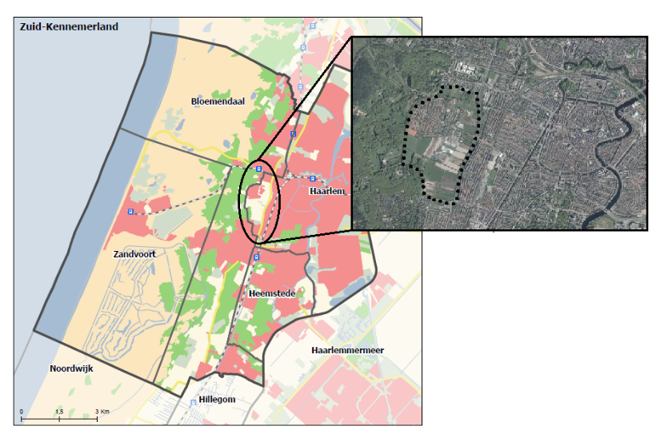
Figuur 1: Locatie Westelijk Tuinbouwgebied, bron: provincie Noord-Holland & PDOK viewer (bewerkt door auteur)

4.2 Het Westelijk Tuinbouwgebied in lagen
Uit de lagenbenadering blijkt dat het Westelijk Tuinbouwgebied een grote hoeveelheid functies, vormen en objecten herbergt. Het gros van deze functies, vormen en objecten zijn voortgekomen uit historische menselijke ingrepen die vandaag de dag nog hun stempel op het gebied drukken.
De lagenbenadering methode geeft inzicht in de ondergrondse laag, netwerk laag en occupatie laag van het gebied. De ondergrondse laag beschrijft de ondergrond van het gebied, de netwerk laag geeft overzichtelijk de ontsluiting weer voor mens en dier en de occupatie laag geeft het inzicht in het huidige ruimtelijke gebruik. Nu volgt een overzicht met de belangrijkste bevindingen uit de lagenbenadering. In de bijlage 1 is de volledige lagenbenadering toegevoegd.
De bodem van het Westelijke Tuinbouwgebied bestaat uit zand met ingesloten veen- en klei lagen (Fig. 2). Deze veen- en klei lagen zijn slecht doorlatend voor water. In combinatie met zand maakt dat deze bodem ideaal voor het vasthouden van water. Zand is immers goed doorlatend terwijl veen en klei een slechte doorlatendheid hebben. De bestanddelen zijn tijdens het Holocene tijdperk ontstaan en zijn door toedoen van menselijke handelen omgevormd tot drie afzonderlijke bodemsoorten: kalkhoudende Enkeerdgrond, Vorstvaaggrond en Beekeerdgrond.
Locatie Westelijk Tuinbouwgebied
Figuur 2: Dwarsdoorsnee bodem Westelijk Tuinbouwgebied, bron: Wareco

De menselijke ingrepen kwamen voort uit de noodzaak om de ontwikkelingen in de nabijgelegen stedelijke gebieden te ondersteunen. Zo werd hout gekapt voor heipalen en zand afgegraven voor het ter plaatse afdekken van veenlagen en voor stadsuitbreidingen elders in de regio. Om deze grondstoffen te vervoeren ging men vaartjes graven en met het verdiende geld werden landgoederen rondom het gebied gebouwd.
Deze vaartjes zijn vandaag de dag nog steeds aanwezig in het gebied in de vorm van de Brouwersvaart, de Marcelisvaart en de Houtvaart. Van de ooit aanwezige landgoederen is alleen Elswout blijven bestaan. De doorzichten, focuspunten en zichtvelden die karakteristiek zijn voor het gebied worden in stand gehouden door deze objecten. Andere belangrijke focuspunten zijn de Kathedraal basiliek Sint Bavo en De Grote Kerk. Deze zijn gelegen in de binnenstad van Haarlem.
Op de volgende afbeelding zijn deze karakteristieke zichtvelden, doorzichten en focuspunten gevisualiseerd (Fig. 3). Deze zichtvelden en doorzichten volgen een oost-west gradiënt en zijn voornamelijk geclusterd in het centrale gedeelte van het gebied. Wat verder opvalt aan de netwerken binnen het gebied is het gebrek aan recreatieve voet- en fietspaden. Gesteld kan worden dat een open gebied voorzien van een padennetwerk cruciaal is voor de belevingswaarde van de zojuist genoemde zichtvelden en doorzichten.
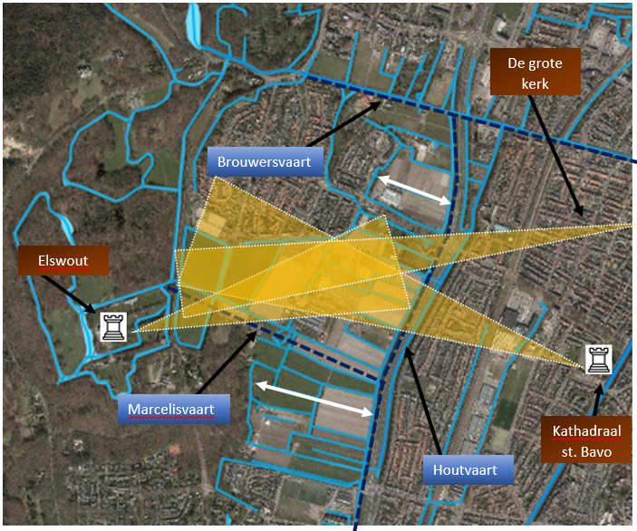
Figuur 3: Belangrijkste vaarten, focuspunten en zichtvelden binnen het plangebied, bron: PDOK viewer(bewerkt door auteur)
Een ander historisch aspect dat is overgebleven betreft de naam, die tevens de belangrijkste gebruiksfunctie van het gebied aangeeft: tuinbouw. Dit geeft aan dat het Westelijke Tuinbouwgebied nog grotendeels agrarisch is ingericht. Het waterpeil is op deze functie afgestemd.
Naast de tuinbouwfunctie bevinden zich binnen het gebied ook verschillende stadsrand en maatschappelijke voorzieningen. De percelen die gericht zijn op natuurbehoud worden beheerd door overheidsinstanties. De locatie van deze functies is gevisualiseerd (Fig. 4).
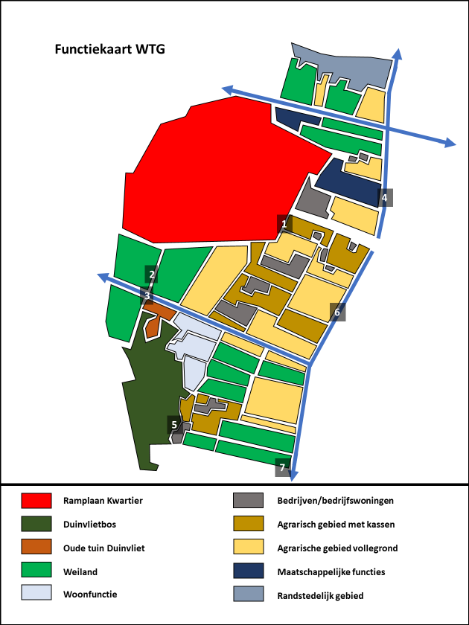
Figuur 4: Functiekaart WTG, bron: auteur
Het gebied is ten tijde van het onderzoek verschillende keren bezocht. Hierbij zijn foto’s gemaakt van de gevonden zichtvelden, doorzichten en focuspunten. Met de cijfers worden de locaties van de foto’s aangegeven (Fig. 4). Op de volgende pagina’s zijn de foto’s uitgelicht. Hiermee wordt de lagenbenadering afgesloten.
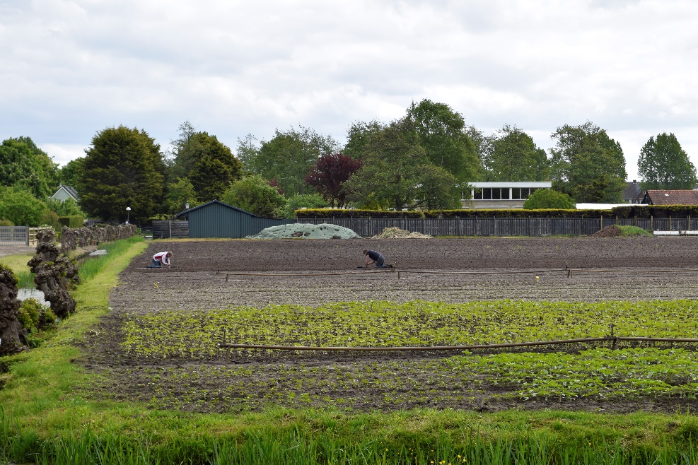
Figuur 5: Tuinders aan het werk, bron: auteur

Deze foto is gemaakt op locatie nummer 1. Op de voorgrond geeft de foto een beeld van de vollegrondtuinbouw waaruit het gebied een groot deel van haar identiteit ontleend. De foto is gemaakt vanaf het Ramplaankwartier richting Haarlem.
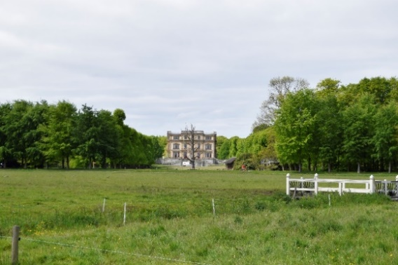
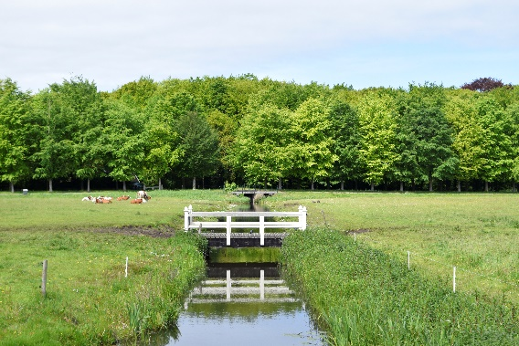
Figuur 7: Marcelisvaart richting Elswout, bron: auteur

Deze foto is gemaakt op locatie 3 en geeft een beeld van de zichtlijn langs de Marcelisvaart richting de duinrand. De foto schets een beeld van een open zichtlijn die het WTG met haar omgeving verbind.
Figuur 6: Het landgoed Elswout, bron: auteur

Deze foto is gemaakt op locatie nummer 2 en geeft een beeld van de zichtlijn richting het landgoed Elswout. Het landgoed zelf is in particulier bezit maar de landgoedtuinen en bossen zijn vrij begaanbaar voor recreanten.
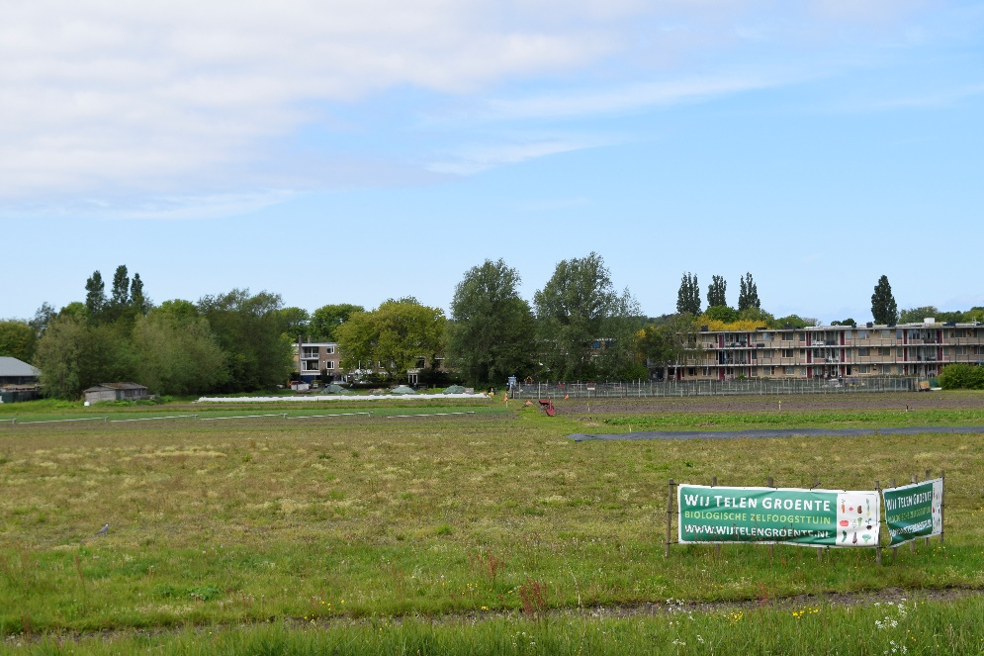
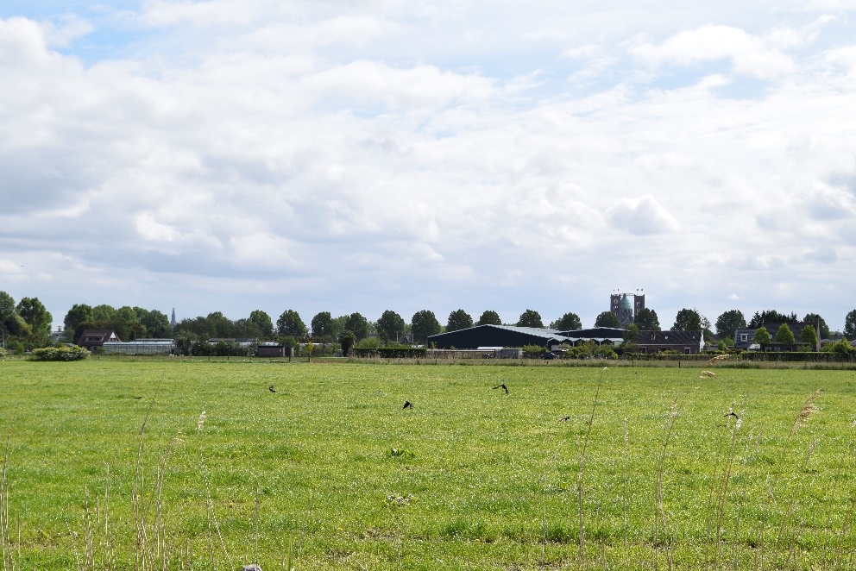
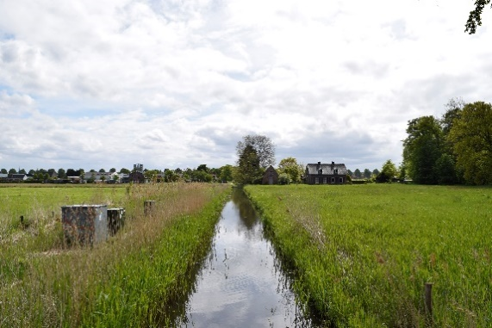
Figuur 10: stadstuinbouw, bron: auteur
Figuur 9: zichtlijnen richting landmarks, bron: auteur
Figuur 8: Marcelisvaart richting Haarlem, bron: auteur

Deze foto is gemaakt op locatie 4 een geeft een beeld van het stadstuinbouw initiatief binnen het WTG.

Deze foto is gemaakt op locatie 2 en geeft een beeld van de zichtlijnen naar de kathadraal st. Bavo (rechts) en de grote kerk (links). Het uitzicht is verstoort door verrommeling. Deze verrommeling uit zich in bedrijfsuitbreiding in de vorm van een loods die wordt gebruikt voor import en export van tuinbouwproducten.

Deze foto is ook gemaakt op locatie 3 en geeft een beeld van de zichtlijn langs de Marcelisvaart richting Haarlem. Helaas is deze zichtlijn verstoort door verrommeling. Deze verrommeling uit zich in beplanting en bebouwing langs en over de Marcelisvaart.
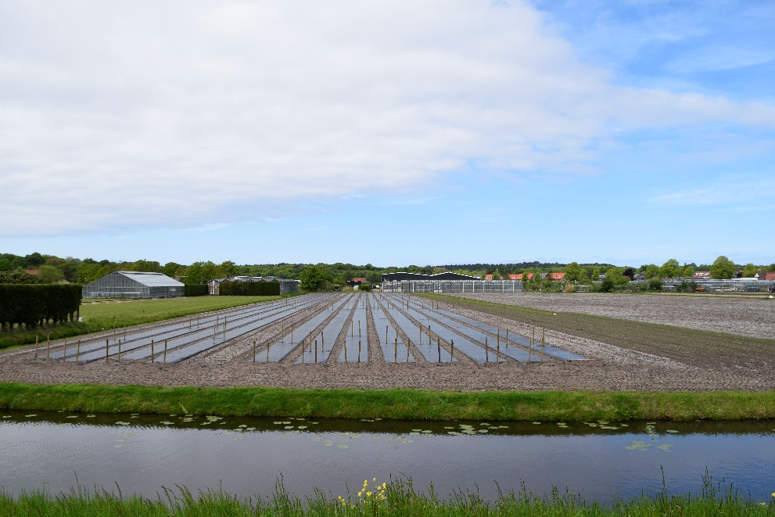
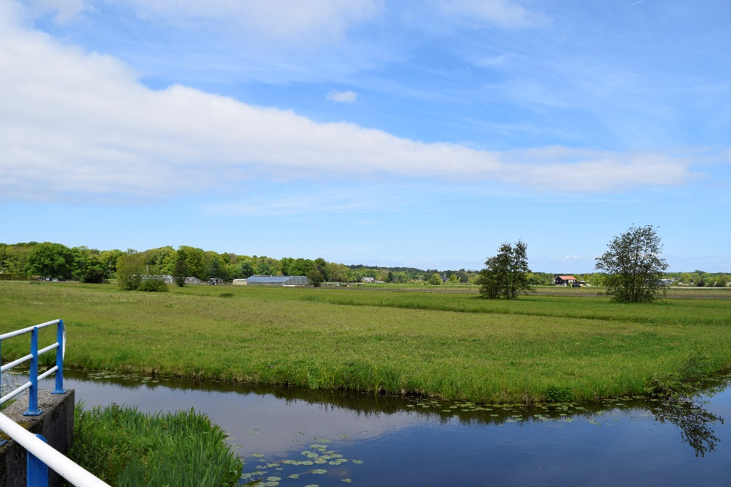
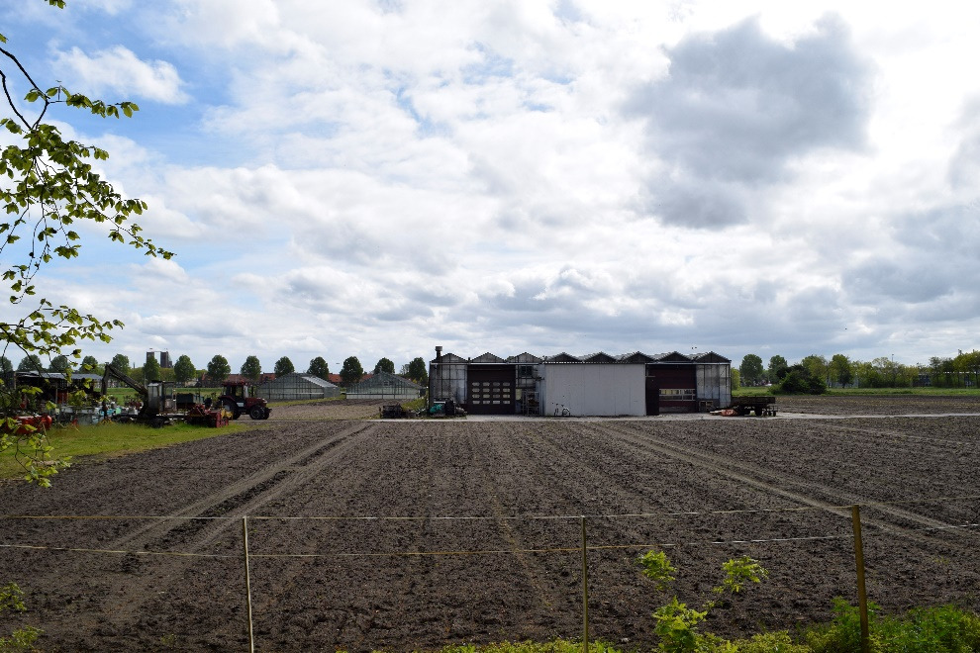
Figuur 13: doorzicht naar Ramplaankwartier, bron: auteur
Figuur 12: grootschalig tuinbouwbedrijf, bron: auteur
Figuur 11: kleinschalig tuinbouwbedrijf, bron: auteur

Deze foto is gemaakt op locatie 7 vanuit de stad Haarlem richting de duinrand en geeft een beeld van de open weilanden waar SWTH zich voor inzet.

Deze foto is gemaakt op locatie 6 vanaf de stad Haarlem richting de duinrand. De voorgrond geeft een beeld van de agrarische functie met behulp van vollegrondtuinbouw. In de achtergrond behelst het gebied een agrarische functie met behulp van kassen.

Deze foto is gemaakt op locatie 5 vanuit het Duinvlietbos richting de stad Haarlem en geeft een beeld van een agrarische functie met kassen.

4.3 Conclusie lagenbenadering
Uit de lagenbenadering blijkt dat het westelijke tuinbouwgebied beschikt over verschillende sterktes en zwaktes:
Sterktes
- Rijke cultuurhistorie
- Bodem is geschikt voor wateropslag
- Landmarks rondom het WTG geven karakteristieke zichtlijnen
- Het gebied beschikt over natuurwaarde

Zwaktes
- Matig ontwikkeld recreatie netwerk
- Gebonden waterpeil
- Zichtlijnen raken in verval
- Opkomst van gebiedsvreemde functies
Gesteld kan worden dat het gebied beschikt over een cultuurhistorie en natuurwaarde en klimaatadaptieve mogelijkheden in de vorm van wateropslag en ecosysteemdiensten. Tegelijkertijd is de recreatieve toegang tot het gebied matig en raken de doorzichten, focuspunten en zichtvelden die karakteriserend zijn voor het gebied op verschillende plekken in de verdrukking. Dit is het gevolg van bedrijfsactiviteiten, in de tuinbouwsector, die zijn afgestapt van haar traditionele wijze van tuinbouw bedrijven. Ook is het waterpeil op deze tuinbouwfunctie afgestemd.
In het volgende hoofdstuk wordt geïnventariseerd in hoeverre het beleid vanuit de overkoepelende overheidsinstanties aansluit op deze kwaliteiten en knelpunten. Verder wordt gekeken naar relevante trends en ontwikkelingen die kansen of bedreigingen vormen voor het WTG.
Persoonlijke noot van de onderzoeker
Kwaliteitsbelevenis als knelpunt
Met de beargumenteerde definitie van ‘’een omgevingskwaliteit’’ in hoofdstuk 3 in het achterhoofd kan gesteld kan worden dat nieuwe ontwikkelingen binnen een oude functie zorgen voor spanningen in de ruimtelijke ordening van het plangebied. Om dit spanningsveld te verduidelijken is het geformuleerd in de volgende vraagstelling:
Zitten de ‘’nieuwe’’ tuinbouwbedrijven het ‘’oude’’ tuinbouwgebied in de weg of zit juist het ‘’oude’’ tuinbouwgebied de ‘’nieuwe’’ tuinbouwbedrijven in de weg?
Beide standpunten kennen binnen het gebied voor- en tegenstanders (toegelicht in hoofdstuk 6). Essentieel hierbij is hoe er vanuit de actor naar het gebied gekeken wordt: vormt het gebied kwaliteiten voor haar omgeving of vormt het gebied kwaliteiten voor zichzelf?
Historische gezien heeft het Westelijk Tuinbouwgebied beide rollen vervuld, in eerste instantie als kwaliteit voor haar omgeving in de vorm van grondstoffen. Vervolgens als kwaliteit voor zichzelf in de vorm van bollenteelt en tuinbouw. Nu is het de vraag hoe deze verschillende kwaliteitsbelevenissen in de toekomst gecombineerd kunnen worden waardoor er een meerwaarde wordt gecreëerd voor alle partijen. Dit is essentieel voor een goede omgevingskwaliteit.

5. Verkenning van WTG omgeving

Nu de sterktes en zwaktes van het Westelijk Tuinbouwgebied in kaart zijn gebracht kunnen de kansen en bedreigingen worden verkend. Het volgende hoofdstuk beschrijft het beleidskader en de beleidsambities die zijn opgesteld vanuit verschillenden overheidsinstellingen. Deze zijn samengevat in de beleidsinventarisatie. Het brondocument is te vinden in de bijlagen. Het hoofdstuk eindigt met een overzicht van mogelijke relevante trends en ontwikkelingen via de PESTEL-methode.

5.1 Beleidsinventarisatie
De leefomgeving komt tot stand door een optelsom van allerlei handelingen van uiteenlopende individuen en organisaties. Deze handelingen worden beperkt door opgestelde beleidskaders en beleidsambities. Met de beleidskaders en ambities probeert de overheid algemene doeleinden te bereiken die inspelen op globale en nationale trends. Uit de beleidsinventarisatie blijkt dat het Westelijk Tuinbouwgebied subject is van interventies vanuit verschillende opgestelde beleidslagen. EU-richtlijnen, rijks- en provinciaal beleid zorgen voor een sterk opgebouwd kader waarbinnen de gemeente Haarlem moet manoeuvreren.
De belangrijkste kaders voor ontwikkelingen binnen het Westelijk Tuinbouwgebied zijn de Europese vogel en habitatrichtlijn (natura 2000), het Natuur Netwerk Nederland en de Provinciale ruimtelijke verordening. De gemeente Haarlem heeft deze kaders vertaald naar de Structuurvisie Openbare Ruimte 2040. Hierin wordt toegewerkt naar een goed ontsloten tuinbouw- en natuurgebied voor zowel recreanten, bewoners en bedrijven waarin passende economische functies hand in hand gaan met het open karakter.
Ondersteunend aan deze structuurvisie is ook een landschapsbeheerplan opgesteld waarmee de natuur en het groen op niveau wordt gehouden. Bij vaststelling van dit landschapsbeheerplan is het gebied gelegen tussen de Vlaamseweg, Westelijke Randweg Marcelisvaart en het RamplaanKwartier aangewezen als multifunctioneel gebied met land- en tuinbouw en recreatieve voorzieningen. Hierbij is bepaald dat handhaving van deze tuinbouwfunctie alleen mogelijk is wanneer milieuvriendelijke teelttechnieken eerder toe- dan afnemen, de bebouwing niet verder toeneemt en de openheid plus recreatief gebruikt worden bevorderd.
Om de ruimtelijke kwaliteit te bewaken gelden voor het plangebied afwijkende regels. Deze komen voort uit de Nota Ruimtelijke Kwaliteit en geven een stadsbrede visie op de ruimtelijke kwaliteit. Binnen het beoordelingskader geldt voor het plangebied een consolidatieregie. Deze is gericht op het behoud van het onderscheidende kader en geeft daarbinnen de vrijheid voor individuele invullingen mits deze zich houden aan de stedenbouwkundige context. Binnen het plangebied ligt de aandacht op het open karakter en het aanwezige groen. Hierdoor zullen ontwikkelingen in dit gebied zeer beperkt worden toegestaan. Daarnaast geldt voor het gebied dat de waterlopen en historische wegen structuurbepalend zijn in relatie tot de ondergrond.
Om de visie voor het Westelijk Tuinbouwgebied te verwezenlijken zijn in samenwerking met omliggende gemeenten en de provincie ambities opgesteld welke van toepassing zijn voor de gehele binnenduinrand in Zuid-Kennemerland. Deze ambities komen voort uit drie hoofdopgaven:
- het behouden, versterken en ontwikkelen van de hoogwaardige landschappelijke structuur
- het behouden, versterken en ontwikkelen van de toeristische en recreatieve structuur
- het behouden, versterken en ontwikkelen van het hoogwaardig woonmilieu
Voor het behouden, versterken en ontwikkelen van de hoogwaardige landschappelijke structuur willen de gemeenten en provincie gezamenlijk: kwelwater langer vasthouden en beter beschermen tegen verzilting in verband met natuurontwikkeling volgens het NNN, de historische samenhang tussen open gebieden en aangrenzende buitenplaatsen herstellen en groene oost-west verbindingen transformeren tot ecologische en recreatieve verbindingszones.
Voor het behouden, versterken en ontwikkelen van de toeristische en recreatieve structuur willen de gemeenten en provincie gezamenlijk: ontbrekende voet en fiets verbindingen door de duinen en buitenplaatsen aanleggen, recreatieve stadsrandfuncties verbeteren door het creëren van ommetjes en het koppelen van OV-knooppunten met nieuwe entrees naar het duingebied zodat deze OV-knooppunten worden getransformeerd tot Toeristische recreatieve overstappunten (TOP).
Voor het behouden, versterken en ontwikkelen van een hoogwaardig woonmilieu willen de gemeenten en provincie gezamenlijk: waterbergings-en infiltratiesystemen aanleggen in stedelijk gebied, ecologische en recreatieve verbindingszones tussen de stedelijke kernen creëren en een kwaliteitsslag maken binnen de overgangsgebieden tussen stad en natuur.
De voorgaande ambities zijn gevisualiseerd op een kaart (Fig. 14). Het gebied op de kaart omvat de gehele binnenduinrand in Zuid-Kennemerland. Het Westelijke Tuinbouwgebied is hierbinnen centraal gelegen (zie de zwarte stippellijn).

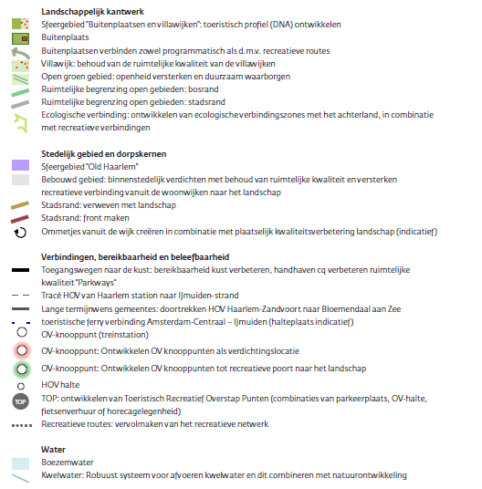

5.2 Relevante trends en ontwikkelingen
Figuur 14: Ambitie uitwerking gemeente binnenduinrand, bron: Visie Binnenduinrand
In het volgende hoofdstuk worden trends en ontwikkelingen geïnventariseerd die relevante kunnen zijn voor het Westelijke Tuinbouwgebied. Hiervoor is de PESTEL-Methode gebruikt.
5.2.1 De PESTEL-Methode
PESTEL staat voor politieke, economische, sociaal/culturele, technologische, ecologische en legal (wettelijke) factoren. Deze factoren refereren zowel naar invloeden als trends. De PESTEL methode legt niet uit hoe een landschap werkt. Het geeft alleen aan welke factoren mogelijke relevant zijn voor de mogelijk toekomstige ontwikkelingen binnen het WTG.
De trends en ontwikkelingen die waarschijnlijk de meeste invloed hebben op een toekomstbestendige inrichting van het WTG komen voort uit de politieke, culturele, technologische, ecologische en wettelijke domeinen.
Politiek. Met de verschuiving van een toelatingsplanologie naar een uitnodigingsplanologie probeert de overheid de lokale gebiedskennis van burgers te integreren in haar beleid. Dit moet leiden tot efficiëntere en effectievere besluitvorming. Deze besluitvorming wordt daarnaast ook steeds meer op gemeentelijk niveau gemaakt. Dit past in het huidige decentralisatie proces binnen de overheid. Het terugdringen van kosten kan gezien worden als één van de redenen voor deze decentralisatie.
Sociaal/Cultureel. Het toerisme naar Nederland heeft zich in de afgelopen jaren goed ontwikkeld maar concentreert zich voornamelijk rond enkele hotspots.
Technologisch. Door de wereldwijde toename van het energiegebruik is het besef ontstaan dat het noodzakelijk is om te investeren in groene energie. Deze energie transitie wordt aangevoerd door technologische ontwikkelingen in zonnepanelen en wind turbines. Implementatie van deze technieken wordt hierdoor steeds voordeliger wat het mogelijk maakt voor particulieren om grootschaliger te investeren.
Ecologische. De afgelopen decennia is het niet gelukt om de temperatuurstijging onder controle te brengen, met als gevolg dat klimaatverandering nu steeds meer impact maakt op de leefomgeving. Piekbuien en droogte zullen zich vaker gaan voordoen en door het mildere klimaat maken nieuwe diersoorten hun introductie binnen de ecosystemen terwijl inheemse diersoorten het steeds lastiger krijgen.
Wettelijke. Met de introductie van de nieuwe omgevingswet wil de overheid de besluitvorming versnellen en de regelgeving voor burgers overzichtelijk maken om zo de participatie te vergroten. Daarnaast is deze regelgeving op het gebied van milieu verscherpt in het kader van de klimaatverandering. Dit maakt dat bedrijven die een impact hebben op onze leefomgeving moeten investeren in duurzame technieken.

5.3 Conclusie omgevingsverkenning
Nu de beleidsambities en relevante trends en ontwikkelingen geïnventariseerd zijn kan gesteld worden dat de hoofdopgaven vanuit overheid kennelijk zijn ontleent aan een internationale en regionale trends. Zo zal door klimaatverandering de intensiteit en regelmaat van piekbuien toenemen, dit vraagt om een robuuster watersysteem. In verband met de wereldwijde afname van biodiversiteit is de focus op natuurontwikkeling genoodzaakt. Verder blijkt uit cijfers dat de stad Amsterdam te maken heeft met een vergroting van het aantal toeristen. In het verlengde hiervan wordt de toeristische structuur in de Metropoolregio Amsterdam verbeterd.
Gesteld kan worden dat het WTG beschikt over de volgende kansen: Creëren robuuster watersystem, natuurontwikkeling, implementatie omgevingswet en het verbeteren van de toeristische structuur.
Gesteld kan worden dat het WTG te maken heeft met de volgende bedreigingen: klimaatverandering, afname biodiversiteit en implementatie omgevingswet.

6. Actoren binnen het WTG

Nu de belangrijkste kwaliteiten, knelpunten, trends en ontwikkelingen bekend zijn is het tijd om de inventarisatiefase af te sluiten met een overzicht van alle relevante actoren binnen het WTG. Via deskresearch is daarbij onderzocht wat de doelstellingen zijn van deze actoren. Zodoende kan worden bepaald in hoeverre de actoren positief of negatief staan tegenover het manifest dat de SWTH tot uitgangspunt van haar handelen heeft gemaakt. Het hoofdstuk begint met een actoreninventarisatie en eindigt met een krachtenveldanalyse.

6.1 Actoreninventarisatie
Het navolgende overzicht is opgesteld in samenwerking met SWTH en bestaat uit drie delen. Het eerste deel bevat een lijst van alle ondernemers en bedrijven werkzaam binnen het gebied (Tabel 2). Het tweede deel bevat een lijst met overheidsinstanties (Tabel 3). Het derde deel bevat een lijst met de maatschappelijke organisaties en burger initiatieven (Tabel 4).
Tabel 2: lijst ondernemers en bedrijven
Actor | Relatie tot WTG | Functie | Missie/doelstelling
W.S.M. Roosen | Marktpartij met grond | Gepensioneerd tuinder | Onbekend
Mobiel Vastgoed B.V (cobraspam) | Marktpartij met grond | Vastgoed- en conceptontwikkelaar | Het behouden van erfgoed en het hergebruiken van gebouwen
Mercedes garage Biemans | Marktpartij met grond | Autodealer | Bedrijfsactiviteiten binnen het gebied voortzetten
P.G.M Groenendijk | Marktpartij met grond | Tuinbouw | Bedrijfsactiviteiten binnen het gebied voortzetten
Thoolen Internationaal B.V | Marktpartij met grond | Tuinbouw + Import/export | Bedrijfsactiviteiten binnen het gebied voortzetten
A.S.P Demmers | Marktpartij met grond | Tuinbouw | Bedrijfsactiviteiten binnen het gebied voortzetten
Dreefbeheer B.V. | Marktpartij met grond | Commercieel vastgoed | Het creëren van de optimale winkelomgeving
Sassen + Koopman | Marktpartij met grond | Hobbymatig paardenfokken | Bedrijfsactiviteiten binnen het gebied voortzetten
Draaier (voorheen Smits) | Marktpartij met grond | Import/export | Bedrijfsactiviteiten binnen het gebied voortzetten
R.J. Groenendijk | Marktpartij met grond | Tuinbouw | Bedrijfsactiviteiten binnen het gebied voortzetten
A. Verschoor | Marktpartij met grond | Horticultura import/export | Bedrijfsactiviteiten binnen het gebied voortzetten
Thoolen Internationaal B.V | Marktpartij met grond | Tuinbouw + Import/export | Bedrijfsactiviteiten binnen het gebied voortzetten
J.A. Teeuwen | Marktpartij zonder grond | Tuinbouw + houthandel | Bedrijfsactiviteiten binnen het gebied voortzetten
Familie Luden | Marktpartij met grond | Bewoners en grondeigenaar | Onbekend

Tabel 3: lijst overheidsinstanties
Actor | Relatie tot WTG | Functie | Missie/doelstelling
Staatsbosbeheer | Publieke partij met grond | Overheidsinstantie natuurbeheer | Beheren, behouden en ontwikkelen van bestaande natuur
Provincie Noord-Holland | Publieke partij met grond | Overheidsinstantie | Versterken en ontwikkelen omgevingskwaliteiten
Gemeente Haarlem | Beleidsmaker en uitvoerder | Overheidsinstantie | Versterken en ontwikkelen omgevingskwaliteiten

Tabel 4: maatschappelijke organisaties en burger initiatieven
Actor | Relatie tot WTG | Functie | Missie/doelstelling
Sichting Westelijk Tuinbouwgebied Haarlem | Belangenvereniging voor bewoners uit Haarlem | Bewoners + opiniemakers | Behoud van cultuurhistorie en recreatieve waarde
Wij telen groenten | Huurt grond van tuinder | Biologische stadsboerderij | Het vergroten milieubewustzijn
Onze lieve vrouw onbevlekt ontvangen kerk | Marktpartij met grond | Parochie | Financiële ondersteuning van sociaal en economisch opbouwwerk
Beatrixschool | Overige belanghebbende partij | Onderwijsinstelling | Veilig, passend onderwijs – gelukkige kinderen

Uit de actoreninventarisatie blijkt dat er verschillende belangen spelen rondom het WTG. Zo hebben de ondernemers en bedrijven meer baat bij een vergroting van de economische waarde van het gebied terwijl de maatschappelijke organisaties en burger initiatieven meer baat hebben bij een vergroting van de recreatieve en natuurlijke waarde van het gebied.

6.2 Krachtenveldanalyse
Door middel van een krachtenveldanalyse is een inschatting gemaakt of het in de actoreninventarisatie beschreven verschil in kwaliteitsbelevenis te overbruggen valt met het door SWTH opgestelde manifest. Hiervoor zijn alle actoren ingedeeld naar overeenkomstig belangen. dit heeft geresulteerd in vier groepen. De vier groepen verdeeld naar belang, invloed en positie ten aanzien van het manifest (Tabel 5).
Groep | 1.  Ondernemers en bedrijven | 2.  Staatsbosbeheer | 3.  Provincie en Gemeente | 4.  Bewonersbelangen en- initiatieven
Belang: | Het instant houden en/of vergroten economische kwaliteit WTG | Beheren, behouden en ontwikkelen van bestaande natuur binnen het WTG | Versterken en ontwikkelen omgevingskwaliteiten van het WTG | Versterken en ontwikkelen omgevingskwaliteiten van het WTG en het vergroten van het milieubewustzijn
Invloed: | Deze groep heeft een grote invloed op het gebied omdat ze samen de meeste grond in bezit hebben. | Heeft een kleine invloed op het hele WTG maar kan beleid maken en uitvoeren op eigen percelen. | Heeft via beleidsinstrumenten een grote invloed op het WTG | Heeft geen concrete invloed maar kan via de nieuwe omgevingswet en de publieke opinie veel bereiken en ontwikkelingen sturen
Positie t.a.v. manifest | De focus binnen het manifest ligt op het behoud van recreatieve waarde en areaal groen. Ook wordt in het manifest gesteld dat nieuwe ontwikkelingen moeten bijdragen aan een klimaatadaptieve inrichting van het gebied.  Deze punten zorgen niet direct voor een vergroting van de economische kwaliteit. Hierom kan verwacht worden dat deze groep niet welwillend staat tegenover het manifest. | Het manifest pleit voor het behoud van het areaal groen en het versterken van de biodiversiteit.  Dit is in lijn met het belang van Staatsbosbeheer.  Hierdoor kan verwacht worden dat Staatsbosbeheer positief staat tegenover het manifest. | Binnen het manifest worden ontwikkelingen niet uitgesloten. Wel pleit men dat deze ontwikkelingen in lijn zijn met de cultuurhistorie en landschappelijke identiteit van het gebied. Ook moeten deze  Ontwikkelingen bijdragen aan een klimaatadaptieve inrichting van het gebied.  Uit de beleids-inventarisatie blijkt dat binnen deze groep dezelfde ambities gelden. Hierom kan verwacht worden dat deze groep positief tegenover het manifest staat. | Met het beter afstemmen van de recreatieve betekenis en het recreatieve gebruik op de landschappelijke, ecologische en cultuurhistorische kwaliteiten zal het WTG van grotere waarde worden voor de bewoners van Haarlem.  Hierdoor kan verwacht worden dat deze groep positief staat tegenover het manifest.
Tabel 5: de vier groepen actoren

Nu wordt tabel 5 gevisualiseerd (Fig. 15). Centraal gelegen is het manifest, links geeft de groepen die negatief staan t.a.v. het manifest, rechts geeft de groepen die positief staan t.a.v. het manifest. De grote van de bol geeft de mate van invloed aan.
Figuur 15: krachtenveld WTG, bron: auteur
Staatsbosbeheer
Provincie en gemeente

Manifest voor behoud Westelijk Tuinbouwgebied Haarlem
Negatief
Positief

Ondernemers en bedrijven

Bewonersbelangen en- initiatieven

Concluderend kan gesteld worden dat het manifest op steun kan rekenen bij de overheidsinstanties en burgers. Het tegenovergesteld geld voor de ondernemers en bedrijven binnen het gebeid. Deze groep zal naar verwachting niet snel geneigd zijn om het manifest te steunen. Dit kan wellicht een probleem vormen omdat de groep ondernemers en bedrijven over veel grond beschikt binnen het WTG.
Een gewichtige afweging is dus op zijn plaats om negatieve stellingnames te voorzien van argumenten. Immers moet geprobeerd worden om een meerwaarde te creëren die ontstaat bij het onderling verbinden van de verschillende functies, vormen, objecten en belangen. De meerwaarde die dan ontstaat kan worden geïdentificeerd als een omgevingskwaliteit. Om hier de juiste afweging bij te maken wordt in het volgende hoofdstuk alle geïnventariseerde informatie geanalyseerd door middel van een S.W.O.T en een confrontatie matrix.

7. Analyse WTG

Voor het denken in toekomstbeelden is het noodzakelijk om de losse feiten en alledaagse gebeurtenissen te interpreteren als uitvloeisel van onderliggende patronen en structuren. In dit volgende hoofdstuk wordt de geïnventariseerde informatie geanalyseerd door middel van een S.W.O.T analyse en confrontatiematrix. Via deze methoden wordt de bandbreedte van mogelijke ruimtelijke invullingen verkleind en concreet beschreven. De resultaten uit de analyse worden vervolgens in de toekomstscenario’s verder uitgewerkt.

7.1 Sterktes, Zwaktes, Kansen en bedreigingen van het WTG
De SWOT-analyse geeft een overzicht van de Strength and Weaknesses, die een intern oordeel geven over het gebied, en de Opportunities en Threats, welke factoren zijn in de omgeving die invloed hebben op het gebied. Zo wordt het begin gemaakt met de ontwikkeling van een strategische agenda waarop de toekomstscenario’s kunnen voortborduren. Nu wordt het overzicht weergegeven (Tabel 6) waarna vervolgens elk punt wordt beargumenteerd.
Tabel 6: SWOT Analyse
Sterktes | Zwaktes
- Rijke cultuurhistorie  - Bodemopbouw  - zichtlijnen  - natuurwaarde | - Recreatiepaden  - Gebonden waterpeil  - verrommeling  - Veel grondeigenaren
Kansen | Bedreigingen
- Creëren robuuster watersystem  - Natuurontwikkeling  - Verbeteren van de toeristische structuur  - Omgevingswet | - Klimaatverandering  - Afname biodiversiteit  - Omgevingswet  - Gebiedsvreemde functies

Argumentatie Sterktes
- Het gebied ontleent haar identiteit uit deze cultuurhistorie die is terug te zien in de ruimtelijke kavelstructuur, huidige agrarische functie en de rondom gelegen landmarks. Dit maakt dat de rijke cultuurhistorie van het WTG is gekwalificeerd als een sterkte in de S.W.O.T analyse.
- De bodem onder het WTG bestaat grotendeels uit zand met tussengelegen zandlagen. Dit maakt de bodem ideaal voor de opslag van overtollig water. Het water kan vervolgens gebruikt worden in tijden van droogte. Dit maakt dat de bodemopbouw van het WTG is gekwalificeerd als een sterkte in de S.W.O.T analyse.
- Door het WTG lopen zichtlijnen naar landmarks in de stad Haarlem en naar het landgoed Elswout. Deze zichtlijnen vergroten de belevingswaarde van het gebied voor recreanten en omwonende. Dit maakt dat de zichtlijnen door het WTG zijn gekwalificeerd als een sterkte in de S.W.O.T analyse.
- Als een van de laatste open gebieden aan de rand van Haarlem heeft natuur de mogelijkheid om zich te ontplooien in het WTG. Dit versterkt niet alleen de biodiversiteit, ook vergroot het de recreatieve beleving. Dit maakt dat de natuurwaarde in het WTG is gekwalificeerd als een sterkte in de S.W.O.T analyse.

Argumentatie zwaktes
- Er bevind zich één pad wat geschikt voor recreatieve doeleinden binnen het WTG. Dit loopt van het Ramplaankwartier naar het Duinvlietsbos. Dit maakt dat recreatiepaden binnen het WTG zijn gekwalificeerd als zwakte.
- Door de huidige tuinbouwfunctie heerst in het WTG een vast waterpeil wat matig bestand is tegen piekbuien of extreme droogte. Dit maakt dat het waterpeil binnen het WTG is gekwalificeerd als zwakte.
- Door verrommeling van de bedrijfspercelen zijn verschillende zichtlijnen langs karakteristieke object in verval geraakt. Dit maakt dat verrommeling binnen het WTG is gekwalificeerd als zwakte.
- Door gebiedsvreemde functies zijn verschillende zichtlijnen naar karakteristieke objecten aangetast. Zo zijn een aantal tuinders overgestapt op het importeren en exporteren van producten. Hiervoor zijn grote loodsen opgetrokken die de zichtlijnen belemmeren. Dit maakt dat gebiedsvreemde functies binnen het WTG zijn gekwalificeerd als zwakte.

Argumentatie kansen
- Door het creëren van een robuuster watersysteem krijgt het gebied een grotere waarde voor haarzelf en haar omgeving. Zo kan ten tijde van een piek bui het overtollige water uit de stad Haarlem worden opgevangen en kan in tijde van extreme droogte dit water worden gebruikt voor het bewateren van de tuinderspercelen en het op peil houden van de Haarlemse grachten. Dit maakt dat het creëren van een robuuster watersysteem wordt gekwalificeerd als een kans.
- Bij het recreatief, duurzaam en klimaatadaptief inrichten van het gebied kan gebruik gemaakt worden van bestaande natuur binnen het WTG. Niet alleen geeft natuur het gebied een hogere beleveniswaarde, door middel van ecosysteemdiensten kan deze natuur ook bijdragen aan de duurzaamheids- en klimaat doelstellingen vanuit de gemeente. Dit maakt dat natuurontwikkeling wordt gekwalificeerd als een kans.
- Ten tijde van de oprichting van het landgoed Elswout besloegen de landgoedtuinen nog delen van het WTG. Door deze samenhang te herstellen krijgt het gebied een grotere belevingswaarde voor recreanten en toeristen. Daarnaast ziet Metropoolregio Amsterdam graag de toeristische druk op de binnenstad afnemen de stuurt aan op een betere verspreiding. Het WTG kan hierop inspelen met haar landgoedtuinen en bollenteelt identiteit mits de toegang en paden binnen het gebied beter ontwikkeld worden. Dit maakt dat het verbeteren van de toeristische structuur wordt gekwalificeerd als kans.
- De omgevingswet is met het oog op duurzame ontwikkeling gericht op het in onderlinge samenhang bereiken en in stand houden van een veilige en gezonde fysieke leefomgeving. Daarnaast is de wet gericht op het doelmatig beheren, gebruiken en ontwikkelen van de fysieke leefomgeving ter vervulling van maatschappelijke functies. Dit heeft geresulteerd in een grote rol voor belanghebbende binnen de procedure voor een omgevingsvergunning. De initiatief nemer moet in de aanvraag voor een omgevingsvergunning aangeven of en hoe er overleg is geweest met belanghebbende. Dit maakt dat de Omgevingswet wordt gekwalificeerd als een kans.
Argumentatie bedreigingen
- Door klimaatverandering zal de kans op piekbuien of extreme droogte toenemen. Ook zullen nieuwe diersoorten kans zien zicht permanent te vestiging door het mildere klimaat. Wanneer hier onvoldoende op geanticipeerd wordt kan dit de omgevingskwaliteit van het gebied beïnvloeden. Dit maakt dat klimaatverandering wordt gekwalificeerd als een bedreiging.
- Ecosystemen gedijen het beste wanneer sprake is van een grote biodiversiteit. Wil het WTG haar natuurwaarde maximaal benutten via ecosysteemdiensten dan is een afname van deze biodiversiteit niet gewenst. Dit maakt dat een afname van de biodiversiteit wordt gekwalificeerd als een bedreiging.
- Met de introductie van de nieuwe omgevingswet wordt het gemakkelijker voor bedrijven om nieuwe ontwikkelingen te realiseren. Door het vervallen van de vergunningplicht hoeven bedrijven zich voor bepaalde activiteiten niet meer te verantwoorden. Dit maakt dat de omgevingswet naast een kans ook wordt gekwalificeerd als een bedreiging.
- De grond binnen het WTG behoort tot veel verschillende eigenaren. Zo hebben tuinders, particulieren en overheden grote delen van het gebied in bezit. Dit kan de ontwikkeling van een coherent breed gedragen gebiedsvisie in de weg zitten. Op lange termijn kan het mogelijke leiden tot onherstelbare versnippering van het landschap. Dit maakt de versnippering van het grondeigendom een bedreiging is voor het WTG.

7.2 Confrontatie matrix
Om de strategisch agenda te voltooien ten behoeve van toekomstige ontwikkelingen worden de sterktes, zwaktes, kansen en bedreigingen in een confrontatiematrix (Tabel 7) aan elkaar gekoppeld. Deze agenda behelst vier verschillende strategieën:
- De offensieve strategieën: hierbij worden gebiedseigen sterktes ingezet om kansen te verzilveren
- De defensieve strategieën: hierbij worden gebiedseigen sterktes ingezet om bedreigingen te voorkomen
- De verbeteringsstrategieën: hierbij worden gebiedseigen zwaktes aangepakt zodat kansen benut kunnen worden
- De overlevingsstrategieën: hierbij worden gebiedseigen zwaktes aangepakt zodat bedreigingen kunnen worden voorkomen
 |  | Kansen |  |  |  | Bedreigingen
 | Groen = offensieve strategieën  Blauw = defensieve strategieën  Oranje = verbeteringsstrategieën  Rood = overlevingsstrategieën | Creëren robuuster watersysteem | Natuurontwikkeling | Verbeteren toeristische structuur | Omgevingswet | Klimaatverandering | Afname biodiversiteit | omgevingswet | Veel grondeigenaren
sterktes | Cultuurhistorie |  |  | 1. |  |  |  |  | 4.
sterktes | Bodemopbouw | 2. |  |  |  | 5.
sterktes | Zichtlijnen |  |  |  |  |  |  | 6.
sterktes | Natuurwaarde |  | 3. |  |  |  | 7.
zwaktes | Recreatiepaden |  |  | 8.
zwaktes | waterpeil | 9. |  |  |  | 11.
zwaktes | verrommeling |  |  |  | 10.
zwaktes | Gebiedsvreemde functies |  |  |  |  |  |  |  | 12.

TABEL 7: confrontatiematrix

7.3 Resultaat analyse
De koppeling van sterktes en zwaktes met de kansen en bedreigingen heeft geleid tot de volgende strategische agenda:
Offensieve strategieën
1. De cultuurhistorie van het gebied uitvergroten en beter belichten
2. Het realiseren van wateropslag in het gebied
3. Het ontwikkelen van het areaal groen met ecosysteemdiensten
Defensieve strategieën
4. Benadrukken dat de cultuurhistorie verloren gaat bij versnippering landschap
5. Voorbereiden op piekbuien en extreme droogte door de realisatie van wateropslagmogelijkheden
6. Zichtlijnen beschermen door ze vast te leggen in het omgevingsplan
7. Investeren in natuurbeheer zodat biodiversiteit niet afneemt
Verbeteringsstrategieën
8. Het recreatieve netwerk binnen het WTG verbeteren i.v.m. de toeristische structuur
9. Het creëren van een robuust waternetwerk zodat het waterpeil niet gebonden hoeft te zijn
10. Verrommeling tegengaan door te pleiten voor een meldingsplicht via de nieuwe omgevingswet
Overlevingsstrategieën
11. Door het verlagen van het waterpeil kan de bodem meer overtollig water opslaan
12. Door het verbieden van gebiedsvreemde functies kan het aantal grondeigenaren verminderen

Deze strategische agenda is het resultaat van de analyse fase en geeft een aantal oplossingsrichtingen ten behoeve van mogelijke toekomstige ontwikkelingen. In het volgende hoofdstuk zal geprobeerd worden een voorstelling te maken hoe het WTG zich heeft ontwikkeld ten navolging deze mogelijke toekomstige ontwikkelingen. In deze toekomstscenario’s zullen de punten uit de voorgaande strategische agenda worden meegenomen bij het vormgeven van de ruimtelijke inrichting of dienen als inspiratiebron.

2019

2050

8. Het WTG in 2050

In dit hoofdstuk worden een aantal toekomstscenario’s geschetst van het WTG in 2050. Met deze scenario’s is getracht een inschatting te maken welke ontwikkelingen mogelijke zijn binnen de strategische agenda die voortkomt uit de gebiedsanalyse. Daarnaast wordt met de scenario’s een beeld gegeven van de ontwikkelingen waarop SWTH op basis van het manifest zou moeten reageren. Zo vormen de toekomstscenario’s als het ware een atelier wat verkent en inspireert.
Voor het creëren van de komende toekomstscenario’s is gebruikt gemaakt van de drijvende krachten methode. Via deze methode worden twee kernonzekerheden bepaald uit de geïnventariseerde informatie. Deze kernonzekerheden worden op een assenkruis tegen elkaar afgezet waardoor vier dimensies ontstaan. Uit deze vier dimensies worden de toekomstscenario’s gevormd.
Het hoofdstuk begint met een abstract denkkader waaruit de twee kernonzekerheden worden gevormd. Deze kernonzekerheden worden vervolgens uitgelicht en tegen elkaar afgezet waaruit de scenario’s ontstaan. De scenario’s worden vervolgens beschreven en gevisualiseerd aan de hand van sfeerbeelden en landkaarten.
Denkkader
Om de toekomstverkenning te kunnen uitvoeren is een denkkader ontwikkeld die de mogelijke scenario’s voorstelbaar maakt. Voor dit denkkader zijn twee transities gekozen waarbij onzeker is hoe deze zich zullen gaan ontwikkelen. Het verkennen van een zekerheid is immers geen verkenning.
1. Transitie in de kwaliteitsbetekenis van een gebied. Met de komst van nieuwe grootschalige opgaven, denk hierbij aan klimaatverandering, en het feit dat de ruimte in vooral westelijk Nederland steeds schaarser wordt, is bij planologen de gedachten ontstaan dat onze leefomgeving multifunctioneel moet zijn. Dit heeft op veel plekken een spanningsveld mee gebracht met als achterliggende vraag voor wie een bepaalde ruimte een kwaliteit vormt. Zo kan de ene burger zijn brood verdienen met activiteiten die hij binnen de ruimte uitvoert terwijl dit voor een andere burger kan betekenen dat de ruimte minder aantrekkelijk wordt. Tot nu toe staan de verschillende belangen binnen het Westelijk Tuinbouwgebied tegenover elkaar. Nu is het de vraag of deze belangen ook naast elkaar kunnen bestaan?
2. Transitie in economische situatie. Vandaag de dag leven we in een economische hoogconjunctuur. Het aantal werklozen is laag, het consumentenvertrouwen is hoog en de overheidsfinanciën zijn op orde. Vanuit deze situatie zijn bedrijven sneller geneigd om innovatieve investeringen te maken die hun bedrijvigheid ten goede komt. Dit huidige investeringsklimaat, bestaande uit een hoogconjunctuur plus lage rente, zal naar alle waarschijnlijkheid niet tot 2050 aanhouden. Het is dus de vraag of de toekomst de ruimte geeft aan innovatieve investeringen?

Kernonzekerheden
Op de navolgende twee assen zijn de transitieopgaven uit het denkkader vertaald naar de situatie rondom het Westelijk Tuinbouwgebied. Zo zijn twee kernonzekerheden gevormd die in de onderstaande matrix (Fig. 16 ) samen vier scenario’s vormen.
1. De horizontale as geeft aan in welke mate de actoren binnen en rondom het gebied in staat zijn om met elkaar in overeenstemming te komen bij het realiseren van mogelijke ontwikkelingen. Het uitgangspunt hierbij is dat een plan, dat in overeenstemming met alle actoren is opgesteld, sneller zorgt voor een meerwaarde binnen het plangebied. Deze meerwaarde ontstaat door het onderling verbinden van verschillende functies, vormen, objecten en belangen. Wanneer geen sprake is van een overeenstemming tussen de verschillende actoren kan deze onderlinge verbinding niet tot stand komen.
2. De verticale as geeft aan in hoeverre er ruimte is voor innovatie binnen de gestelde opgaven in het plangebied. Het uitgangspunt hierbij is dat de ruimtelijke kwaliteitseisen van de actoren binnen en rondom het gebied opgelost kunnen worden zonder óf met de implementatie van vernieuwende ideeën of technieken. Enerzijds kan deze hoog zijn, waardoor een breder spectrum van mogelijkheden denkbaar is. Anderzijds kan deze laag zijn, waardoor sneller teruggevallen wordt op bestaande structuren.
Hoog

Scenario 1
Scenario 2

Consensus - vorming
Ruimte voor innovatie

Laag
Hoog

Scenario 4
Scenario 3

Laag
Figuur 16: Scenariomatrix, bron: auteur

8.1 De vier scenario’s
De komende vier scenario’s zijn gebaseerd op de gebiedsanalyse en de transitie opgaven die in het denkkader zijn uitgelicht. Om de reikwijdte en mogelijke impact van het manifest zo breed mogelijk te verkennen is besloten om twee realistische en twee extreme uitgangspunten binnen het denkkader als vertrekpunt te nemen bij de creatie van de scenario’s. Dit leid tot de volgende vier toekomst scenario’s in 2050 (Fig. 17):
1. Lage mate van consensusvorming x veel ruimte voor innovatie = Tuinders toekomst. In dit scenario is de ruimtelijke besluitvorming in het voordeel van de tuinders gevallen. Binnen deze besluitvorming lag de focus op marktwerking, technische innovatie, individualisme en economische kwaliteit. De ontwikkeling van economische belangen komt in dit scenario dus het sterkst naar voren. Het gebied vormt kwaliteiten voor zichzelf. Het scenario geeft de ruimte aan individuele actoren om zich naar eigen wens te ontwikkelen. Hierdoor komen regionale doeleinden niet van de grond.
2. Hoge mate van consensusvorming x veel ruimte voor innovatie = Natura cultura 3000. In dit scenario is de ruimtelijke besluitvorming gefocust op het bereiken van een multifunctioneel, grensverleggend plan met aan de basis een collectief proces waardoor het veel draagvlak geniet. Dit scenario is het meest extreem van de vier en kan gezien worden als een out of the box idee. Het scenario leunt op een succesvolle samenwerking tussen alle partijen binnen het gebied en gaat uit van een toekomst waar innovaties op technisch en maatschappelijk niveau maximaal tot uiting komen.
3. Hoge mate van consensusvorming x weinig ruimte voor innovatie = Water bij de wijngaard. In dit scenario is de ruimtelijke besluitvorming teruggevallen op de authentieke functies van het gebied in coöperatie met ecosysteemdiensten en hoogstaande recreatie. Dit scenario bouwt verder op de cultuurhistorische kwaliteiten van het gebied en speelt in op de recreatieve doelstellingen vanuit de provincie. Het vormt dus in grotere mate een kwaliteit voor haar omgeving. Dit heeft gezorgd voor nieuwe inkomstenbronnen waarmee het gebied haar economische waarde verlies kan compenseren.
4. Lage mate van consensusvorming x weinig ruimte voor innovatie = Het lobby landschap. In dit scenario heeft een stagnatie in de ruimtelijke besluitvorming gezorgd voor verrommeling, bedrijfstransities en politieke verdeeldheid. Dit scenario trekt de huidige situatie extreem door en laat het gebied volledig over aan het individuele partijen die ieder hun eigen belang nastreven. De harde opstelling van de verschillende actoren wordt gevoed door een verslechterde economische situatie en een ontbrekende politieke scheidsrechter.

Hoog
2.
1.
Natura Cultura 3000

Tuinders toekomst
Consensus - vorming
Ruimte voor innovatie

Laag
Hoog

3.
4.
Water bij de wijngaard

Het lobby landschap

Laag

Figuur 17: Scenario Matrix, bron: auteur

Thema’s
Nu de scenario’s op hoofdlijnen beschreven zijn is het zaak om deze invulling te geven met behulp van de strategische agenda die voorkwam uit de analyse. Om de bandbreedte van mogelijkheid nog een stap verder te kanaliseren zijn er vier thema’s geselecteerd die een rol spelen bij de invulling van de scenario’s. Bij de uitwerking van de scenario’s zal steeds één thema dominant beschreven worden. Dit heeft als doel het bepaalde thema door te radicaliseren waardoor het scenario meer toekomstgericht wordt.
1. Tuinbouw
De Tuinbouwsector heeft grote belangen en invloed binnen het gebied. Hoe de sector zich zal ontwikkelingen zal directe impact hebben op de toekomstbestendigheid, recreatiemogelijkheden en natuurwaarde van het gebied.
2. Natuur
Als meest grijze stad van Nederland, slechts 42 vierkante meter groen per woning, heeft Haarlem een slechte reputatie als het gaat om ‘’groene’’ ontwikkeling. Het Westelijk Tuinbouwgebied is een van de laatste groene stukken aan de westkant van Haarlem. Dit thema speelt een belangrijke rol in de totstandkoming van een aantal regionale kwesties.
3. Cultuurhistorie
Genoemd als het eerste principe binnen het manifest van de stichting. De cultuurhistorie van het gebied gaat mensen aan het hart. Ook bepaaldt het de karakteristieke ruimtelijke structuur van het gebied. Kan deze historie zijn stempel drukken op de toekomst?
4. Recreatie
Het gebied heeft veel potentie wanneer er gekeken wordt naar het thema recreatie. Helaas komt dit vandaag de dag niet goed tot zijn recht. Gelegen tussen de duinen, landgoederen en een drukke stad kan het ideaal fungeren als overgangsgebied tussen stad en platteland voor dagjesmensen en toeristen.
Planologische spelregels
Per scenario worden de thema’s gevisualiseerd met een vlekkenkaart. Om deze vlekkenkaarten een zekere vorm van realiteitswaarde te geven zijn een aantal spelregels opgesteld die voor elk scenario gelden. De spelregels bestaan uit planologische aannames die voortkomen uit de transitieopgaven.
1. Bij een lage mate van consensus vinden ontwikkelingen gespreid over gebied plaats, er zal geen duidelijke samenhang zichtbaar zijn.
2. Bij een hoge mate van consensus worden ontwikkelingen in relatie tot elkaar geplaatst over het gebied, dit geeft een samenhang die inspeelt op de ruimtelijke structuren.
3. Bij een lage mate van innovatie staat behoud van het gebied centraal, dit uit zich op planologisch vlak in het volgen van de bestaande ruimtelijke structuren.
4. Bij een hoge mate van innovatie staat ontwikkeling van het gebied centraal, dit maakt van de bestaande ruimtelijke structuren en historische functies een inspiratiebron in plaats van een vast gegeven bij het maken van planologische keuzes.

Tuinders toekomst

Dit scenario gaat uit van een toekomst waar een lage mate van consensus vorming tussen de verschillende belangengroepen in het gebied, ervoor gezorgd heeft dat de groep met de meeste invloed zijn belangen zonder problemen heeft kunnen verwezenlijken. Deze groep bestaat uit de tuinders en hun belang is het vergroten van de economische kwaliteit binnen het gebied voor zakelijke doeleinden. Het gevolg is dat percelen in eigendom van de tuinbouwsector door nieuwe innovaties in de tuinbouw sector met een hoog tempo worden ontwikkeld. Hierdoor wordt voldaan aan de innovatieplicht, gesteld door de gemeente, alleen wordt geen rekening gehouden met de cultuurhistorische kwaliteiten, waardoor deze zich niet kunnen ontplooien. Door de jaren heen snoepen de tuinders beetje bij beetje stukjes grond toe aan hun perceel; wat ooit een open tuinbouwgebied was is nu grotendeels dichtgeslibd. Uitzondering is het gebied wat ooit was aangestipt als NNN, door omwonenden nu gekscherend omgedoopt tot het ‘’ecologie excuus eiland’’ van Haarlem.

Thema’s
Het centrale thema binnen dit scenario is tuinbouw. Het Westelijk tuinbouw gebied heeft door deze sector een identiteit verkregen die het nog steeds bij zich draagt. Op deze identiteit zijn de tuinders trots en het wordt veelvuldig gebuikt in hun marketingstrategie. Even leek de sector het moeilijk te krijgen, door eisen die vanuit de gemeente gesteld werden op het gebied van milieuvervuiling en klimaatadaptie. Echter zijn deze eisen, door innovaties in de branche, ingewilligd. Daarom is natuur het tweede thema binnen dit scenario. Agrarische grondgebruik wordt namelijk ook opgenomen binnen de regionale groenstructuur. Dit geeft dus de ruimte om natuur te creëren met een lage beleveniswaarde maar met een hoog rendement op klimaatdoelstellingen en milieueisen vanuit de gemeente. Door een identiteit die alleen op papier bestaat en een natuurontwikkeling gefocust op efficiëntie in plaats van beleving, spelen de thema’s recreatie en cultuurhistorie in dit scenario een marginale rol.

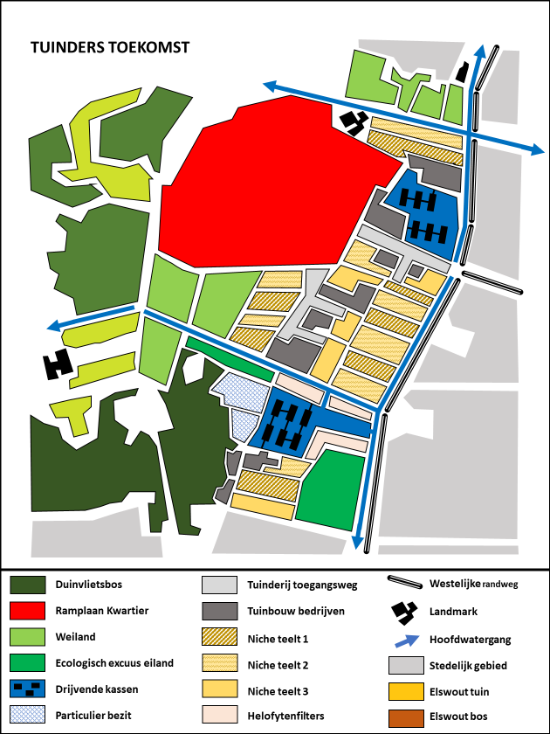
6
5
4
3
2
1
Figuur 18: Vlekkenkaart tuinders toekomst, bron: auteur
Sfeerbeelden Tuinders toekomst
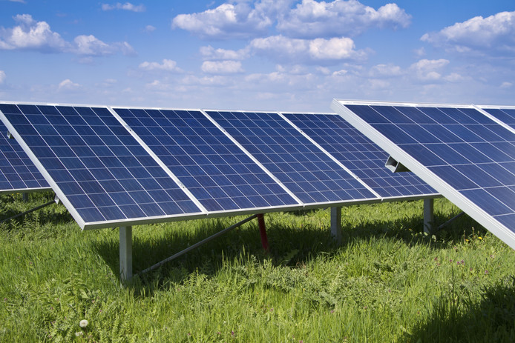
1

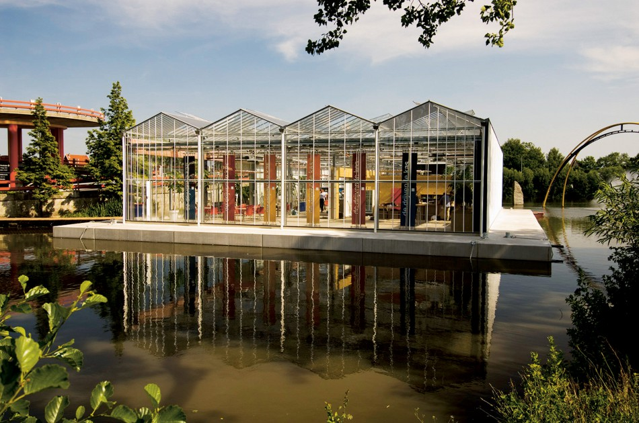
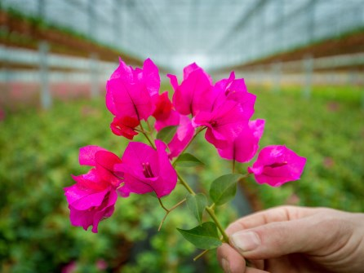
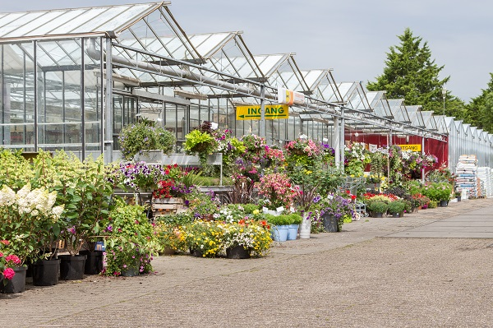
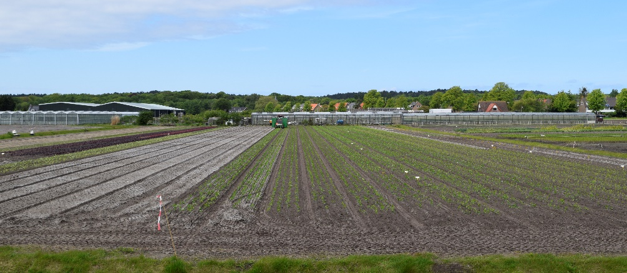
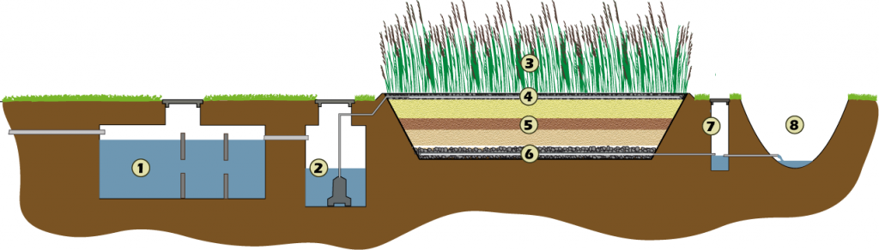
Scenario in relatie tot het manifest
6
5
3
4
2
Het scenario Tuinders toekomst schetst een toekomstbeeld waarbinnen de economische kwaliteiten van het gebied aanzienlijk worden vergroot. De tuinbouw bedrijven hebben een grote ontwikkeling meegemaakt. Dit heeft geresulteerd in de innovatie van de waterkas, waarmee bedrijfsuitbreidingen gecombineerd worden met klimaatadaptieve maatregelen, en een toename van het aantal tuinbouwpercelen. Op deze tuinbouwpercelen is een verregaande specialisatie in niche teelten ontstaan die het voor de tuinders mogelijk maakt om concurrerend te blijven. Voor de locatie van de drijvende kassen zijn de percelen gekozen die het laagst gelegen zijn binnen het gebied.
Zo lijken binnen dit scenario de consequenties op de ruimtelijke indeling van het WTG deels strijdig te zijn met de 10 strategische principes voor een duurzame gebiedsvisie die zijn opgesteld door de SWTH. Toch valt te argumenteren dat dit toekomstscenario past binnen het manifest in haar huidige vorm:
- De cultuurhistorie en landschappelijke identiteit hebben als inspiratiebron gediend. Zo blijft de agrarische functie van het gebied met haar kenmerken oost-west gradiënt behouden. Open zones kunnen gevonden worden rondom de drijvende kassen.
- Agrarisch grondgebruik is binnen het gemeentelijk beleid onderdeel van de regionale groenstructuur, het areaal groen zal dus niet in omvang verminderen. Daarnaast bieden de plassen water waarop de kassen drijven een mogelijkheid voor de versterking van de biodiversiteit.
- Deze plassen water dienen ook voor de versterking van watersysteem binnen het gebied en brengen verschillende klimaat adaptieve en duurzame mogelijkheden met zich mee. Denk hierbij aan: wateropslag, helofytenfilters en natuurvriendelijke oevers.
Samen haken deze punten in op 4 van de 10 strategische principes binnen het manifest:
1. De cultuurhistorie en de landschappelijke identiteit van het WTG vormen de inspiratiebron voor de toekomst van het gebied (conform de strategie “behoud door ontwikkeling”).
2. Ontwikkelingen in het WTG mogen niet ten kosten gaan van het areaal groen.
4. In het beheer staan behoud en versterking van de biodiversiteit voorop.
5. Nieuwe ontwikkelingen moeten bijdragen aan een klimaatadaptieve, duurzame en waterrobuuste inrichting van het gebied.

Natura Cultura 3000

In dit scenario hebben overheid, burger en markt een grensverleggend plan gecreëerd waarin gebiedseigen kwaliteiten samenvallen met overkoepelende kwesties zoals klimaatadaptie en recreatievorming. Dit zou niet kunnen zonder een standvastige politieke lijn en de verzekering van voldoende financiering. In ruil voor deze verzekerde financiering hebben alle partijen concessies moeten doen. Het plan combineert oude functies en structuren met nieuwe opgaven, technieken en architectuur en behelst een rigoureuze transformatie van het gebied.
De clustering van bedrijvigheid in het centrale gedeelte van het gebied wordt verplaatst naar de strook langs de westelijke randweg. Hier krijgen zij de mogelijkheid hun bedrijvigheid in kassen voort te zetten. Vanaf deze kassen strekken glazen loopbruggen zich als armen over de randweg waardoor recreanten zich gemakkelijk naar het gebied toe kunnen bewegen. Eenmaal aangekomen boven op de kas kan men genieten van een open doorzicht op de binnenduinrand en landgoed Elswout. Daarnaast wordt een ommetje door het gebied als uiterst rustig ervaren door de geluiddempende werking van de kas.
Het gebied wordt getransformeerd tot een Multifunctionele ‘’Binnentuinrand’’. De zandgrond onder het recreatiegebied is in het kader van klimaat adaptatie gaan fungeren als een zoetwatertank. In de met zonnepanelen bedekte kassen rondom worden het gehele jaar lang bloemen geteeld en dit alles is zodanig opgezet dat de oude ruimtelijke samenhang niet wordt onderbroken.
Thema’s
Het centrale thema binnen dit scenario is natuur. De eeuwenoude graslanden worden in ere hersteld en leveren in combinatie met de aanwezige vaartjes en bosrand een sterk ecosysteem. Daarnaast brengt dit scenario ook de mogelijkheid om een heel scala aan, al dan niet zichtbare, klimaat adaptieve maatregelen te implementeren. Zo is de zanderige ondergrond ideaal voor zoetwateropslag en kunnen de kassen worden voorzien van zonnepanelen. Deze kassen vormen tegelijkertijd de brug tussen Haarlem en het gebied. Daarom is recreatie het tweede grote thema binnen dit scenario. Met de loopbruggen zal het gebied een grotere aantrekkingskracht krijgen. Dit wordt versterkt door het feit dat het nu ook mogelijk is om door het gebied te lopen, in plaats van eromheen.

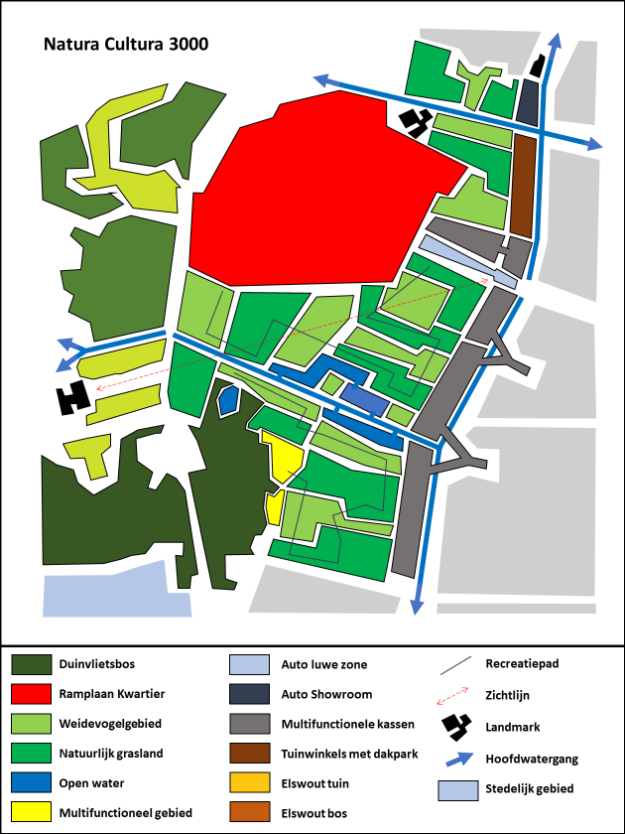
5
4
3
2
1
Figuur 19: vlekkenkaart Natura Cultura 3000, bron: auteur
Sfeerbeelden Natura cultura 3000
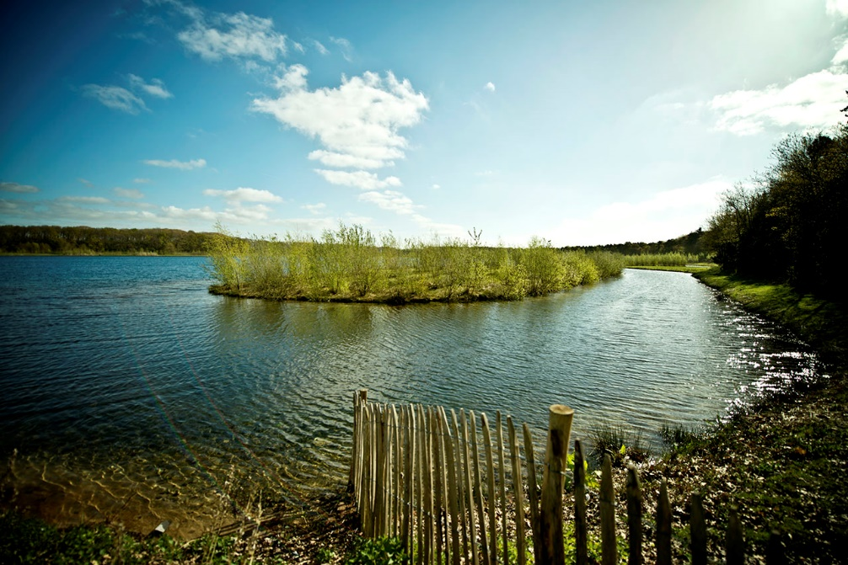
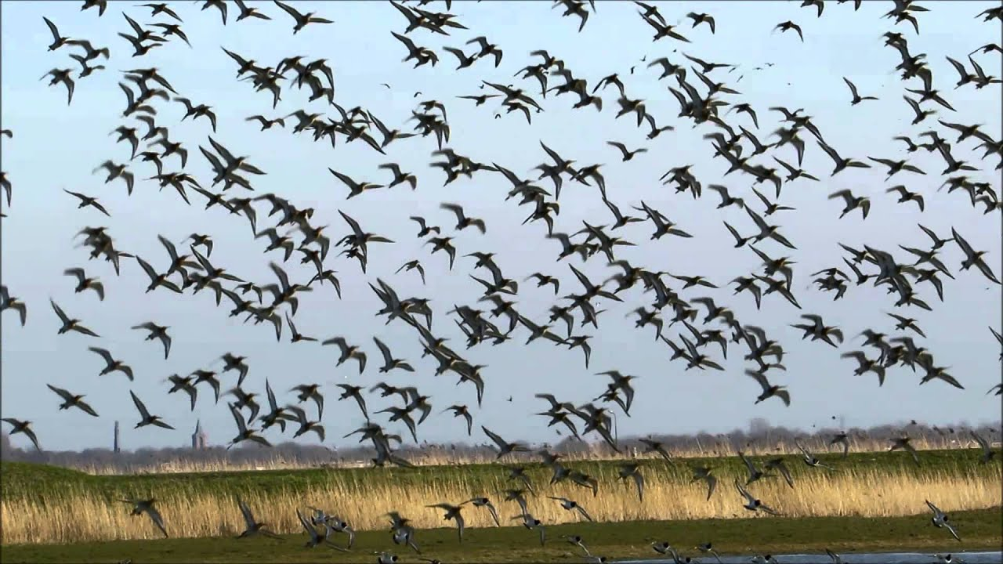
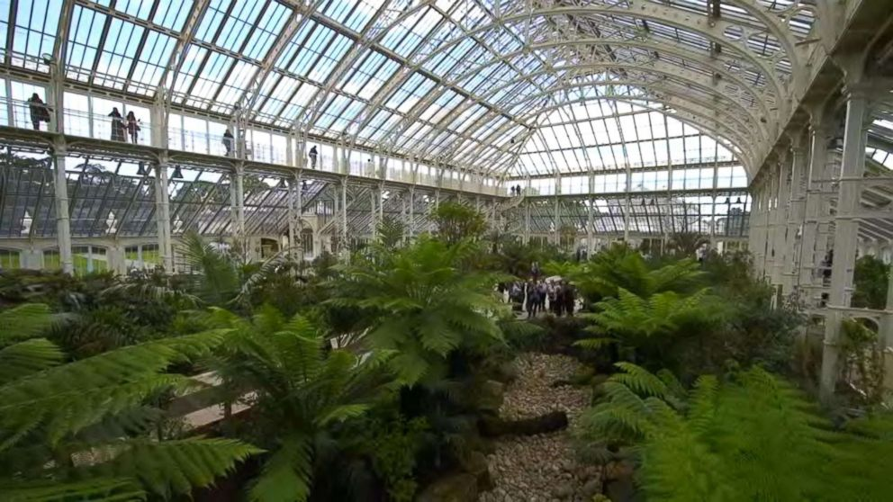
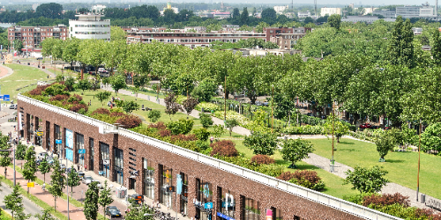
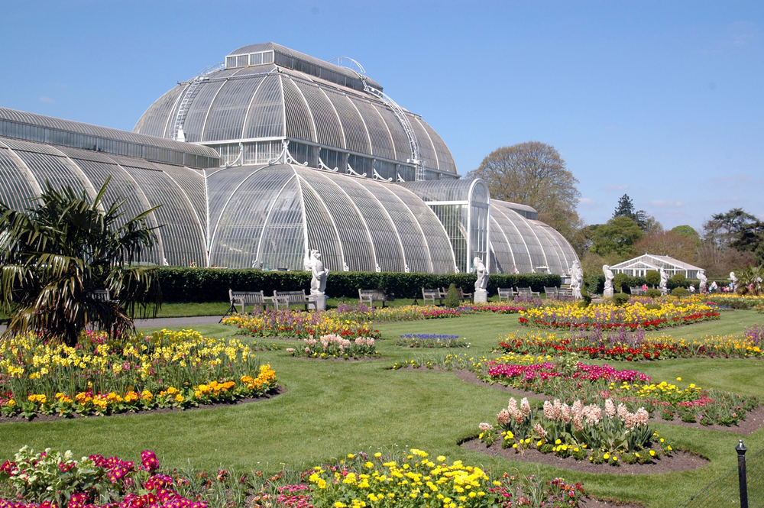
5
4
3
2
1
Scenario in relatie tot het manifest
Het scenario Natura Cultura 3000 schetst een toekomstbeeld waarbinnen oude functies en structuren worden gecombineerd met de nieuwste ontwikkelingen binnen de tuinderijen en ruimtelijke ordening. Hierdoor is een symbiose ontstaan tussen de economische kwaliteiten en de recreatieve en klimaat- adaptieve kwaliteiten van het gebied.
Om tot deze symbiose te komen heeft het gebied een rigoureuze transformatie ondergaan. Zo zijn de tuinbouwbedrijven verplaatst naar de oostelijke rand van het gebied waar zij nu gehuisvest zijn in een multifunctionele kassen waarin zij hun werkzaamheden kunnen voortzetten. Tevens dienen deze kassen als geluidswal en toegangsweg voor het WTG, met als gevolg dat het gebied goed en prettig begaanbaar is voor recreanten. Door de stijging van het aantal recreanten heeft zich aan de rand van het duinvlietbos een multifunctioneel gebied ontwikkeld waarop verschillende voorzieningen gevestigd zijn.
Door deze rigoureuze transformatie lijkt dit scenario van het WTG deels strijdig te zijn met de 10 strategische principes voor een duurzame gebiedsvisie die zijn opgesteld door de SWTH. Toch valt te argumenteren dat dit toekomstscenario past binnen het manifest in haar huidige vorm:
- Het gebied behelst nog altijd een tuinbouw functie die voortkomt uit haar cultuurhistorie
- Door het verplaatsen van de tuinders naar de rand van het gebied is het aantal percelen met natuur en weiland toegenomen
- De plassen water dienen ook voor de versterking van watersysteem binnen het gebied en brengen verschillende klimaat adaptieve en duurzame mogelijkheden met zich mee. Denk hierbij aan: wateropslag, helofytenfilters en natuurvriendelijke oevers.
Samen haken deze punten in op 5 van de 10 strategische principes binnen het manifest:
1. De cultuurhistorie en de landschappelijke identiteit van het WTG vormen de inspiratiebron voor de toekomst van het gebied (conform de strategie “behoud door ontwikkeling”).
2. Ontwikkelingen in het WTG mogen niet ten kosten gaan van het areaal groen.
4. In het beheer staan behoud en versterking van de biodiversiteit voorop.
5. Nieuwe ontwikkelingen moeten bijdragen aan een klimaatadaptieve, duurzame en waterrobuuste inrichting van het gebied.

Water bij de wijngaard

Dit scenario vormt een toekomst waarin het manifest vanuit de stichting volledig omarmd is. Samen met de andere belanghebbenden is gezorgd voor een coherent plan waarmee is teruggevallen op de authentieke waarde van het gebied. Oude doorzichten, focuspunten en structuren zijn hersteld en de nog aanwezige tuinbouwbedrijven zijn, in ruil voor recreatieopbrengsten, teruggevallen op vollegrondtuinbouw waardoor het open karakter van het gebied weer terug is.
Het plan ‘’Groot Elswout’’ haakte in op regionale ambities die voortkwamen uit de drie hoofdopgaves opgesteld in 2019. In deze hoofdopgaves stond het behouden, versterken en ontwikkeling van een hoogwaardige landschappelijke en toeristische structuur centraal. Dit heeft geresulteerd in de realisatie van een nieuw landgoed, gebouwd op de denkbeeldige funderingen van het oude duinvliet, met aangrenzende landschapstuin. Daarnaast is de historische samenhang die ooit bestond tussen landgoed Elswout en het Westelijk Tuinbouwgebied, hersteld.
Met de komst van natuurontwikkelingen zijn kansen voor klimaatadaptatie gepakt. Door de implementatie van ecosysteemdiensten is wateropvang- en zuivering gestimuleerd, hebben de tuinders minder bestrijdingsmiddelen nodig en is de biodiversiteit binnen het gebied versterkt.
Door het sterke ecosysteem en het milde klimaat zijn de bollenvelden ingeruild voor wijnranken. Voor massatoerisme is het gebied logistiek te beperkt en daarom ligt de focus op hoogwaardig toerisme in en rondom het in ere herstelde Landgoed Duinvliet. Bruiloften, congressen of zakelijke evenementen die affiniteit hebben met de tuinbouwsector, bloementeelt of wijnproductie zijn hier aan de orde van de dag.
Thema’s
Het centrale thema binnen dit scenario is recreatie in combinatie met nieuwe agrarische productfuncties. Deze sector krijgt een grote impuls met de realisatie van de authentieke landschappelijke structuren en vormen. De opbrengsten van deze kwaliteitsimpuls zijn echter niet alleen bestemd door de omgeving van het Westelijk Tuinbouwgebied. Zo valt of staat dit plan met de wil van de tuinders om een stap terug te doen in hun ontwikkeling. Dit wordt mogelijke gemaakt met financiele compensatie uit de recreatie opbrengsten. Dit maakt het tweede thema binnen dit scenario tuinbouw. De sector zal zich op termijn moeten aanpassen aan hun nieuwe rol binnen het gebied. Niet langer brengen zij de economische kwaliteit, maar geven zij de identiteit, waar het gebied om draait.
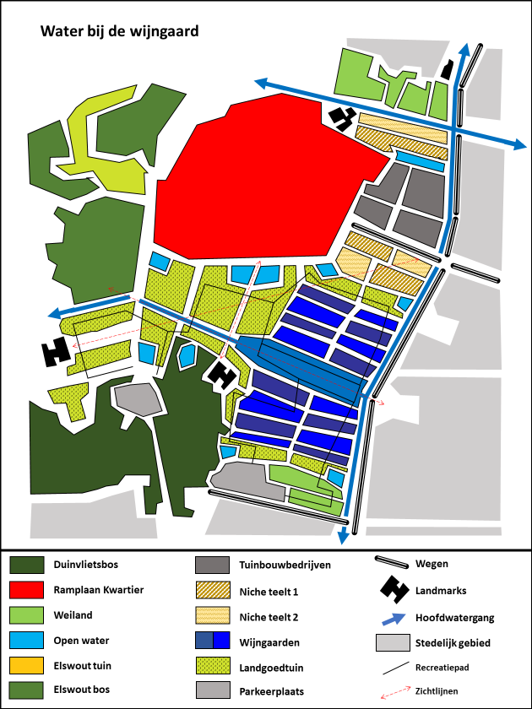
3
5
4
2
1
Figuur 20: Vlekkenkaart water bij de wijngaard, bron: auteur
Sfeerbeelden Water bij de wijngaard
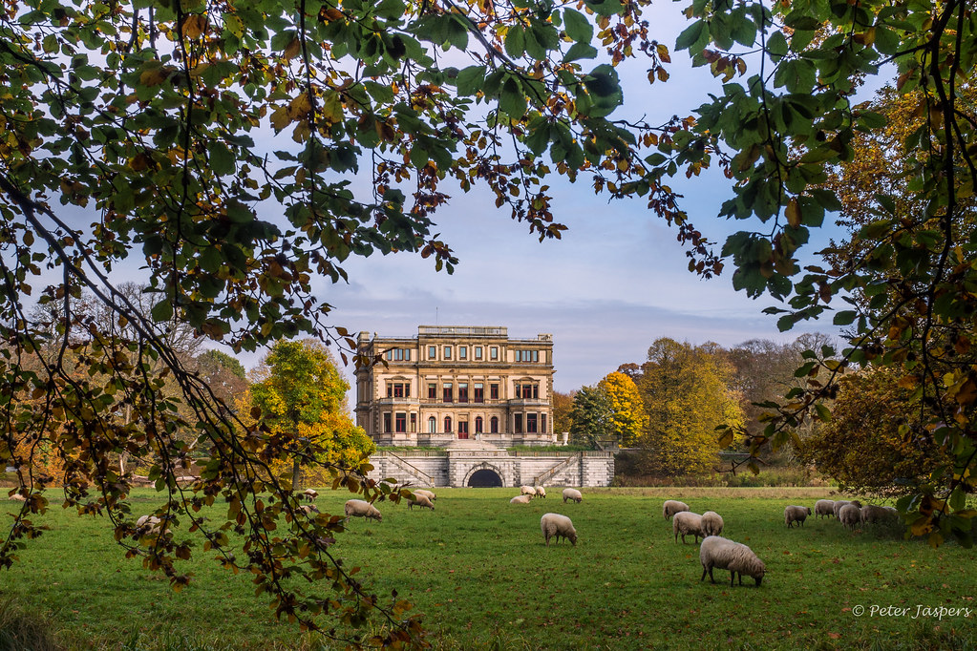
1

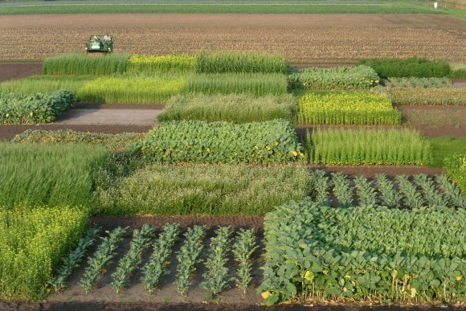
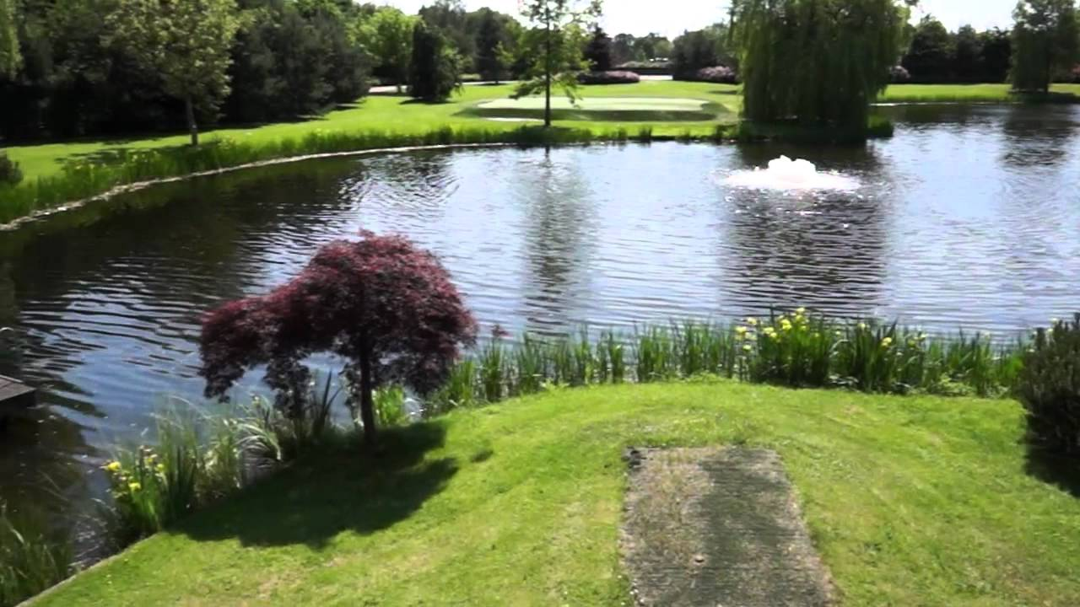
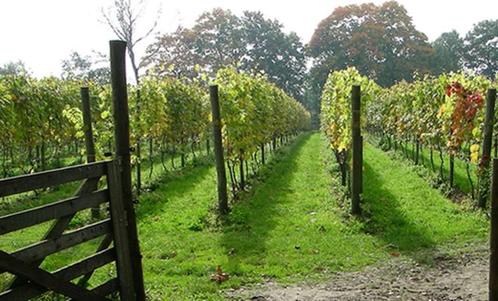
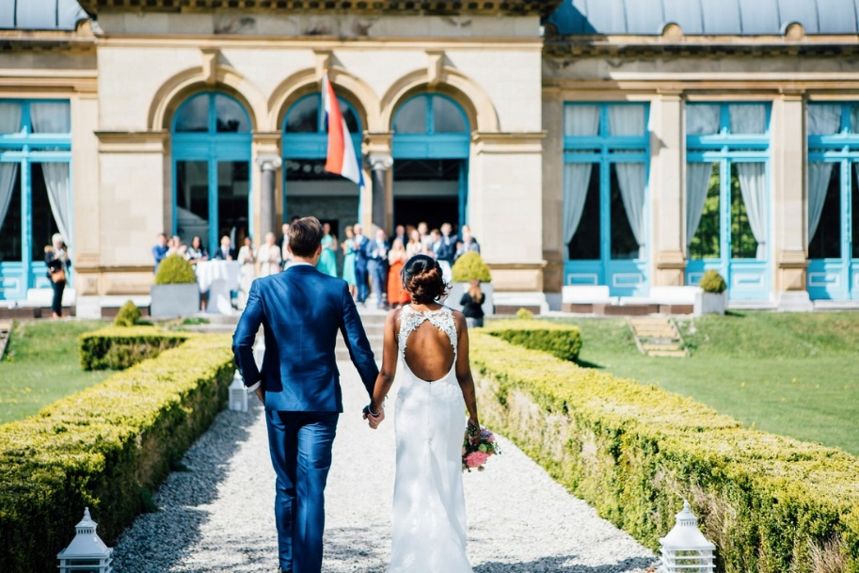
5
4
35
22
Scenario in relatie tot het manifest
Het scenario Water bij de wijngaard schetst een toekomstbeeld waarbij wordt teruggegrepen op de oorspronkelijk functie als buitenplaats. Het landgoed Duinvliet is in ere hersteld en door het mildere klimaat als gevolg van klimaatverandering is de bollenteelt ingeruild voor een wijngaard. Te midden van deze wijngaard ligt een grote waterplas die dient als wateropslag en drainagepunt. De wijngaard wordt omringt door landgoedtuinen die doorlopen tot en met het landgoed Elswout. Met het herstel van deze historische samenhang heeft zich een uitgebreid recreatiepaden netwerk kunnen ontwikkelen waar recreanten met veel plezier gebruik van maken.
De consequenties op de ruimtelijke indeling van het WTG binnen dit scenario haken goed in op de 10 strategische principes voor een duurzame gebiedsvisie die zijn opgesteld door de SWTH. Zo kan beargumenteerd worden dat:
- De cultuurhistorie en landschappelijke identiteit hebben als inspiratiebron gediend. Zo is ingespeeld op de vroegere functie als buitenplaats.
- De grote waterplas dient voor de versterking van watersysteem binnen het gebied en brengen verschillende klimaat adaptieve en duurzame mogelijkheden met zich mee. Denk hierbij aan: wateropslag, helofytenfilters en natuurvriendelijke oevers.
- Een wijngaard ook een vorm is van vollegrondtuinbouw
- Het recreatieve gebruik is afgestemd op de kwaliteiten van het gebied
- De open visuele relaties zijn behouden
Samen haken deze punten in op 5 van de 10 strategische principes binnen het manifest:
1. De cultuurhistorie en de landschappelijke identiteit van het WTG vormen de inspiratiebron voor de toekomst van het gebied (conform de strategie “behoud door ontwikkeling”).
3. De recreatieve betekenis en het recreatieve gebruik zijn afgestemd op de landschappelijke ecologische eb cultuurhistorische kwaliteiten van het gebied.
5. Nieuwe ontwikkelingen moeten bijdragen aan een klimaatadaptieve, duurzame en waterrobuuste inrichting van het gebied.
6. De vollegrondtuinbouw is een belangrijke identiteitsdrager van het gebied, het behouden van deze vorm van grondgebruik moet gestimuleerd worden.
8. Robuuste visuele relaties (open zones) in oost-west richting moeten behouden blijven, deze zijn kenmerkend voor de gradiënt duin-geest-polder.

Lobby landschap

In dit scenario is geen overeenstemming bereikt tussen de verschillende actoren binnen het gebied. Hierdoor is er geen coherent plan ontwikkeld. Dit heeft geleid tot een achterkamertjes strijd die de onderlinge relaties tussen de partijen verder heeft verslechterd. Door een stagnatie van de economie heeft er geen innovatie slag plaatsgevonden bij de lokale bedrijvigheid in het gebied met als resultaat dat deze bedrijven hun geld op een andere manier moeten gaan verdienen. Het bleek op hun relatief kleine percelen onhoudbaar om met alleen tuinbouw het hoofd boven water te houden.
De bedrijfstransities gaven het gebied een rommelig gezicht. Dit kwam de ruimtelijke kwaliteit niet ten goeden. De gemeente Haarlem was verdeeld over de situatie. Door geldgebrek konden ze zelf weinig aan de situatie doen. Maar het gebied, dat door de situatie was veranderd in een half verloederd stuk terrein aan de rand van Haarlem, konden ze zo ook niet accepteren.
Ondertussen stonden projectontwikkelaars in de rij voor een afspraak, woningen zijn immers altijd nodig. Bij Stichting Westelijk Tuinbouwgebied gingen hierdoor de alarmbellen af en na een felle lobbystrijd leek de gemeente overstag. Met een nieuw initiatief genaamd ‘’toltuintjes’’ konden bewoners uit Haarlem hun eigen moestuin beginnen op de verloederde percelen van de tuinders, uiteraard tegen vergoeding. Van deze vergoeding ging een deel naar de tuinders en een ander deel naar een gemeentelijk pot. Met deze pot worden op ten duur de tuinders uitgekocht, waarna het gehele gebeid als NNN kan worden aangewezen.
Thema’s
Het thema wat centraal staat in dit scenario is cultuurhistorie. Deze fundamentele kracht van het gebied is een breed gedragen kwaliteit die veel inwoners rondom het gebied koesteren. Opvallend is dat in het gemeentelijk beleid het ontwikkelen van deze cultuurhistorie niet explicit naar voren komt, de historisch waterlopen en wegen zijn enkel structuurbepalend. Dit biedt kansen voor ontwikkelaars. Om dit te omzeilen kan de link worden gelegd met het tweede thema wat binnen dit scenario een grote rol speelt: tuinbouw. Dit thema heeft direct en indirect grote invloed gehad op de cultuurhistorische waarden en het huidige karakter binnen het gebied. Ook speelt het in op de beleidsdoelstellingen vanuit de gemeente. Wanneer tuinbouw, bijvoorbeeld als stadsmoestuin, terugkeert in het gebied kan dit indirect zorgen voor de bescherming van de cultuurhistorie en het open karakter.

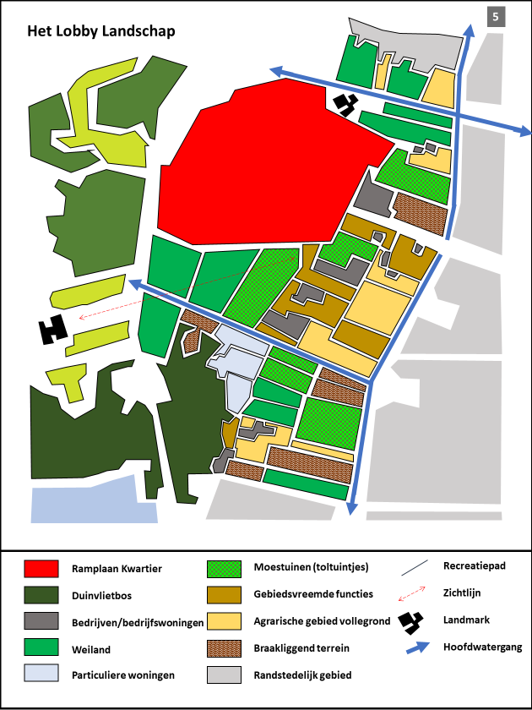
Figuur 21: vlekkenkaart Lobby landschap, bron: auteur
1
4
3
2
5
Sfeerbeelden Water bij de wijngaard
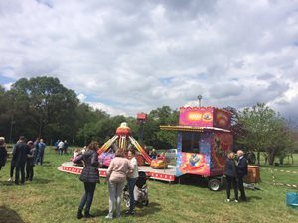
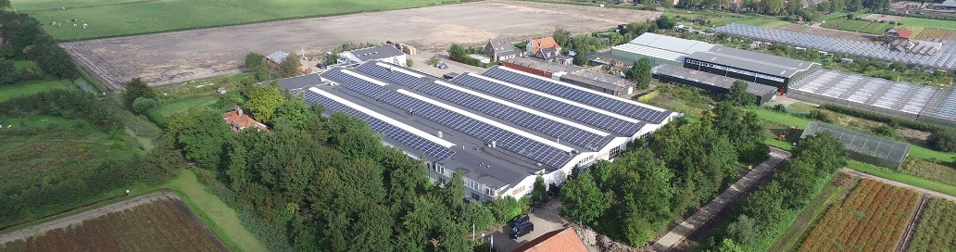
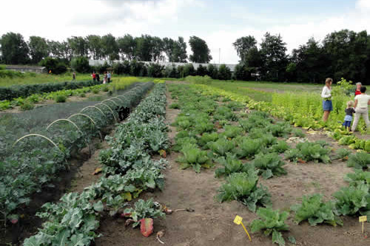
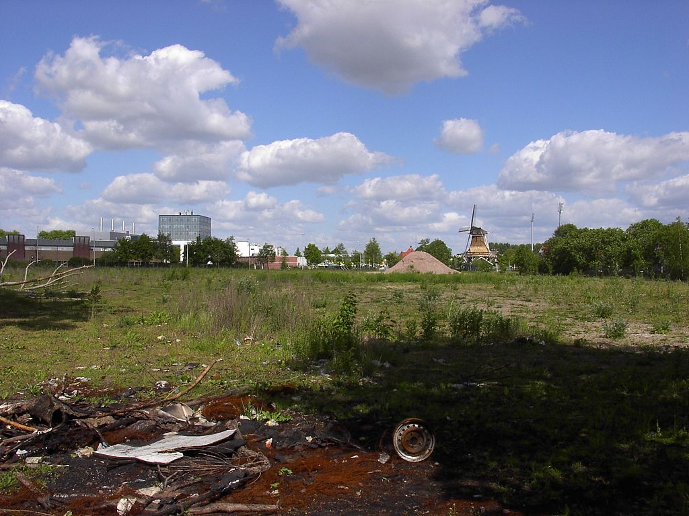
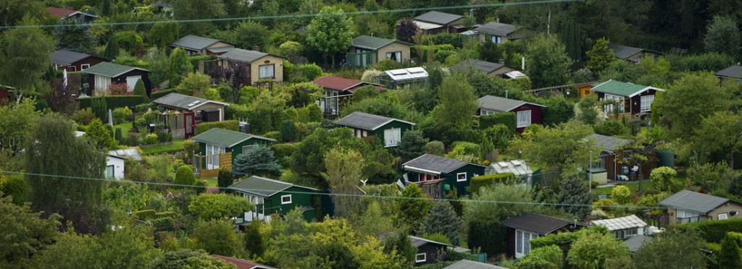
5
4
3
2
1

Scenario in relatie tot het manifest
Het scenario Lobby landschap schetst een toekomstbeeld waarbij weinig is veranderd binnen het WTG. Door het ontbreken van een coherente visie is de versnippering van eigenaren verergerd en hebben gebiedsvreemde functies de open visuele relaties sterk beïnvloed. Te midden hiervan bevinden zich verschillende buurtmoestuinen die worden onderhouden door buurtbewoners.
Zo lijken binnen dit scenario de consequenties op de ruimtelijke indeling van het WTG af te wijken van de 10 strategische principes voor een duurzame gebiedsvisie die zijn opgesteld door de SWTH. Toch valt te argumenteren dat dit toekomstscenario past binnen het manifest in haar huidige vorm:
- De cultuurhistorie en landschappelijke identiteit hebben als inspiratiebron gediend. Zo blijft de agrarische functie van het gebied behouden.
- In de buurtmoestuinen wordt op kleinschalig niveau vollegrondtuinbouw bedreven.
Samen haken deze punten in op 2 van de 10 strategische principes binnen het manifest:
1. De cultuurhistorie en de landschappelijke identiteit van het WTG vormen de inspiratiebron voor de toekomst van het gebied (conform de strategie “behoud door ontwikkeling”).
6. De vollegrondtuinbouw is een belangrijke identiteitsdrager van het gebied, het behouden van deze vorm van grondgebruik moet gestimuleerd worden.

8.2 Terugblik scenario’s

Het Westelijk Tuinbouwgebied is bijzonder uniek en ingewikkeld. Klein van omvang en groot in beleving. Het gebied gaat veel mensen aan het hart, al dan niet bij ieder op dezelfde wijze. Dit maakt de opgave waar Stichting Westelijke Tuinbouwgebied Haarlem voor staat, bijzonder ingewikkeld.
Met dit advies wordt geprobeerd een eerste stap te zetten in de richting van een duurzame gebiedsvisie waarin alle partijen, die zichzelf een rol toebedelen, zich kunnen vinden en waarmee de kwaliteiten, die het gebied bezit vóór al deze partijen, zo goed mogelijk worden benut.
Om tot dit advies te komen is onderzocht welke specifieke factoren zorgen voor de noodzaak om tot een coherente gebiedsvisie te komen. Vanuit dit onderzoek kan gesteld worden dat nieuwe ontwikkelingen binnen de oude, karakteristieke tuinbouwfunctie zorgen voor spanningen binnen de ruimtelijke ordening van het Westelijk Tuinbouwgebied. Essentieel voor het begrijpen van deze spanning is de afweging voor wie of wat het gebied een kwaliteit vormt.
Vormt het een kwaliteit voor de tuinders die zich in het gebied bevinden? Deze zijn ervan afhankelijk voor hun inkomen. Vormt het een kwaliteit voor de omringende bewoners? Die er graag recreëren om tot rust te komen. Of vormt het een kwaliteit voor de natuur, waarmee klimaatdoelstellingen gemakkelijker behaald kunnen worden?
Kenmerkend voor een juiste ruimtelijke inrichting is dat het de individuele- en groepsbelangen overstijgt bij het oplossen van deze spanning. Door het onderling verbinden van de verschillende functies, vormen, objecten en belangen wordt zodanig een meerwaarde gecreëerd waarin alle partijen zich kunnen vinden. Pas dan kan deze meerwaarde zich manifesteren als een omgevingskwaliteit.
De gemeentelijke visie voor het Westelijk Tuinbouwgebied bouwt voort op dezelfde gedachte. Dit blijkt uit haar structuurplan die gericht is op het creëren van een goed ontsloten tuinbouw- en natuurgebied voor zowel recreanten, bewoners en bedrijven waarin passende economische functies hand in hand gaan met het open karakter.
Wat helaas ontbreekt is een concreet plan die deze visie vertaalt naar maatregelen die uitgevoerd en gehandhaafd worden, en dat mogelijk een compleet nieuwe inrichting van het gebied behelst.
Stichting Westelijk Tuinbouwgebied Haarlem heeft met het manifest een eerste stap gezet in de richting van een plan. Met de toekomstscenario’s is geprobeerd een relevante inschatting te maken welke ontwikkelingen er mogelijk zijn binnen de kaders van dit manifest.
De cruciale factor bij de vorming van deze toekomstscenario’s was de afweging voor wie het gebied een kwaliteit vormt en of hier een overeenstemming in gevonden kon worden. Feit is namelijk dat Stichting Westelijke Tuinbouwgebied geen grond in bezit heeft binnen de contouren van het gebied. Dit maakt de stichting afhankelijk van een zekere mate van concessievorming om haar doelen te bereiken.
Een probleem is dat de principes, welke zijn opgesteld door de stichting in het manifest, een hele standvastige toon hebben waardoor het maken van concessies heel lastig wordt. Een directe vertaling van het woord manifest is: betoog. Het is alleen helaas niet vanzelfsprekend dat er naar de stichting geluisterd wordt.
Dit zou jammer zijn omdat de tien principes die in het manifest worden betoogd wel degelijk hout snijden. Niet alleen spelen ze in op de fundamentele sterktes en zwaktes van het gebied, ook zijn ze bijna één op één te vertalen naar beleidsambities die vanuit de gemeente zijn opgesteld.
Vanuit deze redenatie wordt dus geadviseerd om het manifest inhoudelijke in een breder perspectief te plaatsen en zo de behoefte en belangen van de andere partijen te combineren met de wensen die vanuit de stichting geambieerd worden.
Voordat het gesprek wordt aangegaan zal de stichting zelf eerst een paar knopen moeten doorhakken. Op welke punten zijn concessies mogelijk en waar absoluut niet. Daarnaast is het slim om te bedenken welke belangen en wensen mogelijk overeen komen met andere actoren binnen het gebied. Die kunnen een eerste handreiking vormen om het gesprek op een constructieve manier te hervatten.

9. Discussie

Met dit onderzoek is getracht te onderzoeken en te onderbouwen welke toekomstige ontwikkelingen mogelijk zijn in het Westelijk Tuinbouwgebied binnen de kaders van het manifest dat is opgesteld door Stichting Westelijk Tuinbouwgebied Haarlem. De stichting kan deze verkenning zien als praktijktoets van het manifest en als inspiratiebron voor mogelijke ontwikkelingen welke in relatie tot het open en groene karakter van het gebied kansrijk worden geacht.
Als resultaat zijn er vier toekomstscenario’s gecreëerd waarmee steeds een andere kijk is geleverd op de mogelijke toekomst. Aan de basis van deze scenario’s stonden gegevens over het heden en verleden die door middel van verschillende onderzoeksvragen vergaard is.
Deze inventarisatie begon met een verkenning van de omgevingskwaliteiten van het Westelijk Tuinbouwgebied. Hiervoor werd de lagenbenadering methode gebruik. Naderhand kan gesteld worden dat deze lagenbenadering methode misschien te uitgebreid is opgezet voor het toch relatief kleine gebied met een lange geschiedenis. Zo is in het begin van het onderzoek veel tijd besteed aan een uitgebreide beschrijving van de bodem en hoe deze tot stand is gekomen. Uiteraard is dit interessante informatie, alleen miste het toepassing later in het onderzoeksproces. Dit had als gevolg dat in de latere stadia van het onderzoek minder tijd over was voor de uitwerking van de toekomstscenario’s.
In het verlengde van gebiedsverkenning is vervolgens onderzocht welke huidige ruimtelijke en toekomstige ontwikkelingen relevant waren voor het Westelijk Tuinbouwgebied. Deze gegevens werden via deskresearch verzamelend met een beleidsinventarisatie en een actoreninventarisatie. Het afnemen van interviews was ten tijde van het onderzoek niet gewenst omdat de relaties tussen de actoren in het gebied ten tijde van dit onderzoek niet optimaal waren. Zodoende zijn de mogelijke ontwikkelingen die de grootste actoren in het gebied voor ogen hebben niet goed in kaart gebracht. Dit had als gevolg dat de toekomscenario’s aan relevantie hebben ingeboet ten aanzien van deze actoren.
De impact van de mogelijke ontwikkelingen is verkend door middel van de toekomstscenario’s. Hiervoor is geprobeerd de losse feiten en gebeurtenissen voortkomend uit de inventarisatie onderling te verbinden. Op deze manier is getracht onderliggende structuren en patronen bloot te leggen waarover onzekerheid bestaat in hoeverre deze zich zullen ontwikkelen. Dit proces volgt geen wetenschappelijke analyse, er wordt geen hypothese getest volgens een vaststaande methode. De analyse wordt uitgevoerd met gezond verstand, ervaring en fingerspitzengefühl. Hier kan tegenovergesteld worden dat het exact voorspellen van de toekomst ook niet het doel van de scenario’s.
Met de scenario’s is getracht de onzekerheden over de toekomt in kaart te brengen. Op deze manier is inzichtelijk gemaakt welke ontwikkelingen kansen bieden voor een toekomstbestendige inrichting van het gebied conform de uitgangspunten van Stichting Westelijk Tuinbouwgebied Haarlem.

10. Conclusie

In dit slotwoord wordt het verkennende onderzoek naar de mogelijke ontwikkelingen binnen het Westelijk Tuinbouwgebied afgerond. Door dit verkennende onderzoek is recht gegeven aan het onderzoeksdoel dat in samenwerking met Stichting Westelijk Tuinbouwgebied Haarlem is geformuleerd.
De doelstelling luidde: onderzoeken en onderbouwen welke toekomstige ontwikkelingen er mogelijk zijn in het Westelijke Tuinbouwgebied binnen de kaders van het manifest.
Stichting Westelijk Tuinbouwgebied wil met het manifest een eerste stap maken in de richting van een coherent gebiedsplan waarin haar wensen ten aanzien van de ruimtelijke kwaliteit goed tot hun recht komen. Het onderzoek dient dus in feite als een ‘praktijktoets’ van het manifest en als inspiratiebron voor mogelijke ontwikkelingen. Voor het behalen van deze doelstelling is een hoofdvraag opgesteld. Deze luidt:
Met welke scenario’s kan Stichting Westelijke Tuinbouwgebied Haarlem constructief meesturen op toekomstige ontwikkelingen die passen binnen de huidige cultuurhistorische waarde, landschappelijke identiteit en het karakter van het Westelijke Tuinbouwgebied?
Voor het beantwoorden van deze hoofdvraag zijn onderzoeksvragen opgesteld. Deze zullen nu per stuk kort en bondig worden beantwoord.
1. Wat zijn de omgevingskwaliteiten van het Westelijke Tuinbouwgebied?
Het Westelijk Tuinbouwgebied beschikt over een rijke cultuurhistorie, een klimaat adaptief watersysteem en een sterk vertegenwoordigde tuinbouwsector. Helaas komen deze kwaliteiten in de huidige planologische samenstelling niet evenwichtig tot zijn recht. Geconcludeerd kan worden dat de economische kwaliteit, die zich uit via de tuinbouwsector, zich nadrukkelijke profileert waardoor de recreatieve- en natuurkwaliteit langzaam in waarde afnemen.
2. Welke huidige ruimtelijke en toekomstige ontwikkelingen zijn relevant voor het Westelijke Tuinbouwgebied?
Geconcludeerd kan worden dat de overheid probeert het verstoorde evenwicht te herstellen aan de hand van drie hoofdopgaven welke inspelen op globale, nationale en regionale trends. Zo wordt ingespeeld op het herstellen van de hoogwaardige landschappelijke structuur ter behoud van de biodiversiteit. Ook willen gemeenten en provincie gezamenlijk de toeristische en recreatieve versterken in het kader van de groeiende toeristische sector. De laatste hoofdopgaven behelst het behoud van een hoogwaardig woonmilieu waarmee rekening gehouden wordt met mogelijke klimaatveranderingen.
3. Vanuit welke principes en uitgangspunten wil SWTH een bijdrage leveren aan de toekomstvisie van het gebied?
Met de strategie ‘’behoud door ontwikkeling’’ hoopt Stichting Westelijk Tuinbouwgebied Haarlem op een constructieve manier het gesprek aan te gaan met andere stakeholders. Deze strategie uit zich in tien principes voor een duurzame gebiedsvisie die zijn opgesteld in het manifest. Dit manifest is te lezen in hoofdstuk 4.

4. Wat is de impact van mogelijke ontwikkelingen op het Westelijk Tuinbouwgebied en hoe kan hierop worden geanticipeerd door SWTH?
De impact van de mogelijke ontwikkelingen hangt sterk af van de mate concessies vorming tussen de actoren. Worden er geen concessies gedaan ten aanzien van een coherente gebiedsvisie, dan zal de impact van de mogelijke ontwikkelingen minimaal zijn omdat deze simpelweg niet gerealiseerd worden. Lukt het om een gezamenlijke kwaliteitsbelevenis te verworden, dan zal dit een omgevingskwaliteit creëren die inspeelt op de belangen van alle actoren. Stichting Westelijk Tuinbouwgebied Haarlem kan hierop anticiperen door zich vol in te zetten voor een gezamenlijke kwaliteitsvisie waarmee de weg naar een coherente gebiedsvisie open ligt.

5. Hoe kunnen de relevante ontwikkelingen kansen bieden voor een toekomstbestendige inrichting van het gebied, conform de uitgangspunten van SWTH?
De relevante ontwikkelingen die op het gebied afkomen bieden een breed scala aan kansen welke conform zijn aan de uitgangspunten van de stichting en bijdragen aan een toekomstbestendige inrichting. Geconcludeerd kan worden dat de kansen die inspelen op de gemeentelijke gebiedsvisie en de fundamentele sterktes en zwaktes van het gebied, de grootste kans van slagen hebben. Nu volgt een overzicht:
- De zandbodem onder het Westelijk Tuinbouwgebied is door de aanwezigheid van slecht doorlaatbare veen- en klei lagen ideaal voor het opslaan van water, waardoor het gebied een sterke klimaat adaptieve functie krijgt.
- De aangewezen stukken NNN kunnen zodanig worden ingericht dat ze gaan fungeren als ecosysteemdiensten.
- De historische samenhang tussen landgoed Elswout en het Westelijk tuinbouwgebied kan worden hersteld waardoor de recreatieve belevenis wordt vergroot
- De recreatieve infrastructuur kan worden verbeterd door meer (toegangs)wegen naar- en binnen het gebied te realiseren.
- Door innovaties binnen de tuinbouwsector kunnen de bedrijven milieuvriendelijker en kleinschaliger te werk gaan.

Met het beantwoorden van de deelvragen is de weg vrijgemaakt voor het beantwoorden van de hoofdvraag.

Geconcludeerd kan worden dat Stichting Westelijk Tuinbouwgebied Haarlem het beste constructief kan meesturen op toekomstige ontwikkelingen die passen binnen de huidige cultuurhistorische waarde, landschappelijke identiteit en het karakter van het Westelijke Tuinbouwgebied door in te spelen op het scenario Water bij de Wijngaard en zich voor te bereiden op het scenario Tuinders Triomf.

Het scenario Water bij de Wijngaard past het beste binnen de huidige vorm van het manifest. De inspiratie voor het scenario komt voornamelijk uit de landschappelijke en cultuurhistorische identiteit. Dit uit zich in het behouden van de visuele oost-west relaties, het herstellen van vollegrondtuinbouw als identiteit drager en het vergroten van het areaal groen. Daarbij bied het scenario voldoende mogelijkheden tot klimaat adaptieve maatregelen en recreatief gebruik wat is afgestemd op de kwaliteiten van het gebied.

Het scenario Tuinders Triomf past het slechtst binnen de huidige vorm van het manifest. Tegelijkertijd heeft het een aanzienlijke kans om tot uiting te komen in de toekomst. Dit komt door het feit dat de tuinders een sterkte positie hebben binnen het gebied en daarmee veel invloed kunnen uitoefenen op de vorming van een mogelijke plan. Wil de stichting haar wensen voor het gebied tot uiting laten komen zal ze op zoek moeten gaan naar aanknopingspunten tussen beide partijen om op die manier de samenwerking nieuw leven in te blazen.

11. Aanbevelingen

Nu het onderzoek is afgerond kunnen aanbevelingen gegeven worden aan de opdrachtgever. Deze aanbevelingen bestaan uit suggesties voor eventuele vervolgonderzoeken en uit mogelijke adviezen voor het implementeren van de hoofdvraag.
Vervolgonderzoeken
Dit verkennende onderzoek heeft mogelijke invullingen van het Westelijk Tuinbouwgebied geschetst. Helaas konden deze invullingen niet worden onderbouwt met interviews waarin de belangen van andere partijen duidelijke naar voren kwamen. Ook is er niet ingegaan op het juridische gedeelte van het beleidskader.
Hierbij wordt aanbevolen om eventuele vervolgonderzoeken te focussen op:
- De concrete wensen en belangen van de andere partijen in het gebied.
- De concrete kosten en baten die komen kijken bij de implementatie van een mogelijke invulling van het gebied.
- Het opstellen van een communicatieplan richting de verschillende actoren binnen en buiten het gebied.
Implementatie hoofdvraag
Met het beantwoorden van de hoofdvraag is de zoektocht naar een werkbaar scenario voor de stichting afgelopen. Nu is het de vraag welke stappen Stichting Westelijk Tuinbouwgebied kan nemen richting een mogelijke realisatie van het betreffende scenario. Het volgende wordt aanbevolen:
- Alle partijen streven naar een water robuuste inrichting van het gebied. Het is immers in ieders belang. Deze overeenkomst kan aan de basis liggen voor een nieuwe samenwerking. Als startschot van deze samenwerking kan een expertmeeting georganiseerd worden. Hierbij kunnen de partijen hun belangen in het gebied ten toon spreiden waarna vervolgens onafhankelijke experts oordelen of deze belangen haalbaar zijn.
- Benader Staatsbosbeheer voor het herstellen van de historische samenhang tussen het Elswout en het WTG, ten tijde van het plaatsen van de ooievaarspaal had de boswachter ter plaatse hier ook ideeën over. Dit was een mondelinge uitspraak van de boswachter. Deze uitspraak is dus niet teruggekomen in het onderzoek.
- Binnen het gebied is een groot stuk grond aangrenzend aan het duinvlietsbos in particulier bezit. Provincie Noord-Holland heeft een beleidsinstrument opgesteld waarmee ze de ruimte aan particulieren geeft om een mooie leefomgeving te realiseren en tegelijkertijd bij te dragen aan de recreatieve beleving van het desbetreffende gebied. Wellicht kan de stichting vraag en aanbod bij elkaar brengen.
- Stichting Westelijk Tuinbouw gebied beschikt over een grote hoeveelheid kennis inzake provinciale en gemeentelijk financieringsmogelijkheden. Wellicht kunnen zij dit koppelen aan hun voorstel waardoor het draagvlak voor haar plannen kan toenemen.

Bibliografie
Berendsen, H. (1997). Gesteente. In H. Berendsen, Landschap in Delen, Overzicht van geofactoren (pp. 52-54). Assen: Koninklijke Van Gorcum.
Berendsen, H. (1997). Landschap in Delen, Overzicht van geofactoren. Assen: Koninklijke Van Gorcum.
Centraal bureau voor de statistiek. (2018, - -). Trends in Nederland 2018. Opgehaald van Longreads CBS: https://longreads.cbs.nl/trends18/economie/trends/
Centraal bureau voor de statistiek. (2019). Trends in Nederland 2019. Den Haag: CBS.
Dekker, Martijn; Aar, Ronald van der; Bouwmans, Jacqueline. (2017). Ontwikkelperspectief Binnenduinrand. Haarlem: Regionaal Portefeuillehoudersoverleg Ruimtelijke Ordening Zuid-kennemerland en Velsen.
Felder, P. (2013). Handleiding voor natuurondernemen. Wageningen: Wageningen Universiteit.
Gemeente Haarlem. (2012). De geconsilodeerde stad. In Nota ruimtelijke kwaliteit (pp. 18-19). Haarlem: Gemeente Haarlem.
Gemeente Haarlem. (2017). Analyse van de stad. In G. Haarlem, Structuurvisie openbare ruimte 2040 (pp. 17-19). Haarlem: Gemeente Haarlem.
Gemeente Haarlem. (2017, 06 22). Binnenduinrand. Opgehaald van Ruimtelijkeplannen : https://www.ruimtelijkeplannen.nl/web-roo/transform/NL.IMRO.0392.BP8120006-va02/pt_NL.IMRO.0392.BP8120006-va02.xml
Hooimeijer, P., Kroon, H., & Luttik, J. (2001). Conceptualisering van ruimtelijke kwaliteit. In P. Hooimeijer, H. Kroon, & J. Luttik, Kwaliteit in meervoud (p. 15). Gouda: Habiforum.
Kennisbank openbaar bestuur. (2019, augustus 12). Trends en ontwikkelingen. Opgehaald van Ministerie van binnenlandse zaken en koninkrijksrelaties: https://kennisopenbaarbestuur.nl/thema/trends-en-ontwikkelingen/
Nekkers, J. (2006). Basisscenario's doorradicaliseren. In J. Nekkers, Wijzer in de Toekomst (p. 153). Amsterdam: Business Contact.
Nekkers, J. (2006). Stap 3: Omgeving Verkennen. In J. Nekkers, Wijzer in de toekomst (pp. 117-118). Amsterdam: Business Contact.
Nekkers, J. (2008). Kernonzekerheden bepalen. In J. Nekkers, Wijzer in de toekomst (pp. 125-130). Amsterdam: usiness Contact.
OIS Amsterdam. (2019). Kerncijfers Amsterdam 2019. Amsterdam: OIS.
Planbureau voor de leefomgeving. (2012). Effecten van klimaatverandering in Nederland: 2012. Den Haag: Planbureau voor de leefomgeving.
Provincie Noord-Holland. (2014). Handreiking Nieuwe Landgoederen. Haarlem: Provincie Noord-Holland.
Rijksoverheid. (2016, februari 16). Ruimte per inwoner 1900-2012. Opgehaald van Compedium voor de leefomgeving: https://www.clo.nl/indicatoren/nl0062-ruimte-per-inwoner
Schrauwen, J., & Klaauw, T. v. (2018). Manifest voor behoud westelijk tuinbouwgebied Haarlem. Haarlem: Hogeschool Inholland.
Stichting Westelijk Tuinbouwgebied Haarlem. (2019, mei 3). Geschiedenis. Opgehaald van Stichting Westelijk Tuinbouwgebied Haarlem: https://www.swth.nl/geschiedenis
Van Schijndel, B. (2011). Ruimtelijke Ordening en Planologie . Groningen : Noordhoff Uitgeverij.
VNG. (2019, augustus 12). Overzicht trends en ontwikkelingen. Opgehaald van Vereniging van nederlandse gemeenten: https://vng.nl/files/vng/20150707-vtsd-scenario.pdf
Vries, F. d., Groot, W. d., & Denneboom, J. (2003). De bodemkaart van Nederland digitaal. Wageningen: Alterra.
WUR. (2014, september 2). Heerlen, Emmen en Lelystad groenste steden van Nederland. Opgehaald van Wageningen universiteit en research : https://www.wur.nl/nl/nieuws/Heerlen-Emmen-en-Lelystad-groenste-steden-van-Nederland.htm
IPCC. (2018). Summary for Policymakers. In: Global Warming of 1.5°C. An IPCC Special Report on the impacts of global warming of 1.5°C above pre-industrial levels and related global greenhouse gas emission pathways, in the context of strengthening the global response to the threat of climate change, sustainable development, and efforts to eradicate poverty [Masson-Delmotte, V., P. Zhai, H.-O. Pörtner, D. Roberts, J. Skea, P.R. Shukla, A. Pirani, W. Moufouma-Okia, C. Péan, R. Pidcock, S. Connors, J.B.R. Matthews, Y. Chen, X. Zhou, M.I. Gomis, E. Lonnoy, T. Maycock, M. Tignor, and T. Waterfield (eds.)]. In Press
Internetbronnen voor de sfeerbeelden bij scenario’s:
- Tuinders toekomst
Urban green blue grids. (2019). Retrieved: Juli, 5, 2019, from https://nl.urbangreenbluegrids.com
Zonnepanelen. (2019). Retrieved: Juli, 5, 2019, from https://images0.persgroep.net/rcs/oUUGDp-ANdXrLazLTtrBQYwSUuso/diocontent/108278493/_fitwidth/694/?appId=21791a8992982cd8da851550a453bd7f&quality=0.9
Wetlantec. (2019). Retrieved: Juli, 5, 2019, from https://www.wetlantec.com/wp-content/uploads/2015/01/NRVertikaal-doorstroomd-helofytenfilter-bewerkt-1024x292.png
Vilt. (2019). Retrieved: Juli 5, 2019, from https://www.vilt.be/application/public/upload/39/VILT-_Detail/39585/glastuinbouw_provincieAntwerpen.jpg
Royal Flora Holland. (2019). Retrieved: Juli, 5, 2019, from https://www.royalfloraholland.com/-serveimage.ashx/?path=%2f10174406%2fWintertuin10.jpg&action=fit&fw=446&fh=335&class=local&name=
- Natura cultura 3000
Centrum Facilitair. (2019). Retrieved: Augustus, 13, 2019, from https://www.centrumfacili-tair.nl/dossier/hekwerk/Geen-trefwoord/Konijnen-teisteren-Dakpark-Rotterdam-
ABC News. (2019). Retrieved: Augustus, 13, 2019, from https://s.abcnews.com/images/-US/kew-gardens2-abc-hb-180517_hpMain_16x9_992.jpg
The Mont Calm. (2019). Retrieved: Augustus, 13, 2019, from https://www.themontcalm.com-/blog/wp-content/uploads/2016/11/shutterstock_54564127.jpg
De open linie. (2019). Retrieved: Augustus, 13, 2019, from http://deopenlinie.nl/home/water/
Ytimg. (2019). Retrieved: Augustus, 13, 2019, from https://i.ytimg.com/vi/zZPepkcbj9Y/maxr-esdefault.jpg
- Water bij de wijngaard
Orangerie Elswout. (2019). Retrieved: Augustus, 13, 2019, from https://www.orangerie-elswout.nl/image-s/Arnold-en-Rachel/Orangerie-Arnold-Rachel-014.jpg
Live Static. (2019). Retrieved: Augustus, 13, 2019, from https://live.staticflickr.com/56-74/30034211644_a9b4c0a5e7_b.jpg
Blog Bilderberg (2019). Retrieved: Augustus, 13, 2019, from https://blog.bilderberg.nl/wp-content/uploads/2015/05/wijngaarddje.jpg
WUR. (2019). Retrieved: Augustus, 13, 2019, from https://www.wur.nl/upload_mm/9/f/8/dca6a515-82c3-4c49-a768-cd206b818a41_PPSGROEN_71b439d6_580x387.jpg
Ytimg. (2019). Retrieved: Augustus, 13, 2019, from https://i.ytimg.com/vi/xVeY4KUloJ4/m-axresdefault.jpg
- Lobby Landschap
Wikipedia. (2019). Retrieved: Augustus, 13, 2019, from https://nl.wikipedia.org/wiki/B-raak_(gronden)#/media/Bestand:Golden-Wonder.jpg
MAX Vandaag. (2019). Retrieved: Augustus, 13, 2019, from https://www.maxvandaag.nl/sessie-s/themas/huis-tuin-hobby/volkstuinen-steeds-zeldzamer/
Fabio Tennis. (2019). Retrieved: Augustus, 13, 2019, from https://www.google.com/search?biw=958-&bih=1082&tbm=isch&sa=1&ei=ARhVXYOUIa-EmwX64YCoCQ&q=westelijk+tuinbouwgebied+haar-lem&oq=westel&gs_l=img.3.0.35i39l2j0l8.43423.44339..45693...0.0..0.51.255.6......0....1..gws-wiz-img.......0i67.4V6EHYwXvB8#imgrc=YmkPIbPTIlz9xM:
Wij telen groenten. (2019). Retrieved: Augustus, 13, 2019, from https://www.google.com/search-?biw=958&bih=1082&tbm=isch&sa=1&ei=ARhVXYOUIa-EmwX64YCoCQ&q=westelijk+tuinbouw-gebied+haarlm&oq=westel&gs_l=img.3.0.35i39l2j0l8.43423.44339..45693...0.0..0.51.255.6......0....1..gws-wizimg.......0i67.4V6EHYwXvB8#imgrc=APqUjvF5zhOqHM:
Gemeente Berkel. (2019). Retrieved: Augustus, 13, 2019, from https://www.gemeenteberkelland.n-l/Inwoners/Nieuwsberichten/Nieuws/2018/November/Informatie_over_evenementen

2019

2050

Bijlagen 1: lagenbenadering

Om inzicht te krijgen in de vormen, objecten en functies van het Westelijk Tuinbouwgebied is de lagenbenadering toegepast. Deze lagenbenadering deelt het gebied op in een ondergrondse laag, een netwerklaag en een occupatielaag. De ondergrondse laag beschrijft de ondergrond van het gebied, de netwerk laag geeft overzichtelijk de ontsluiting weer voor mens en dier en de occupatie laag geeft het inzicht in het huidige ruimtelijke gebruik (Van Schijndel, 2011).
  - 1.1 De ondergrondse laag
Tot de ondergrondse laag behoren de geologische-en bodemstructuren welke zich door de eeuwen heen hebben gevormd door invloeden van natuur en mens. Dit tijdsbestek maakt dat deze laag uiterst kwetsbaar is. Wanneer de laag eenmaal is veranderd, wordt het lastig om hem weer terug te brengen naar zijn oorspronkelijke staat (Van Schijndel, 2011).
De geologische structuur
De geologische samenstelling van West-Nederland is gevormd tijdens het holocene tijdperk. Dit tijdperk loopt van 11.700 jaar geleden tot nu. Kenmerkend voor het tijdperk was een snelle zeespiegelstijging, welke veroorzaakt werd door het smelten van de poolkappen en hooggebergte gletsjers. Deze zeespiegelstijging is vervolgens 5000 jaar geleden gestabiliseerd, waardoor de pas gevormde sedimentlagen zich konden vormen tot bodempakketten. In de meeste gedeelten van
West-Nederland ligt de Naaldwijk Formatie aan het oppervlak, zo ook bij het Westelijk Tuinbouwgebied. De Naaldwijk Formatie is ontstaan in het holocene tijdperk en wordt gekenmerkt door mariene afzettingen met afwisselend een veenpakken (Berendsen, 1997). Deze mariene afzettingen waren het gevolg van een constante overstroming van het achterland (Fig. 1).
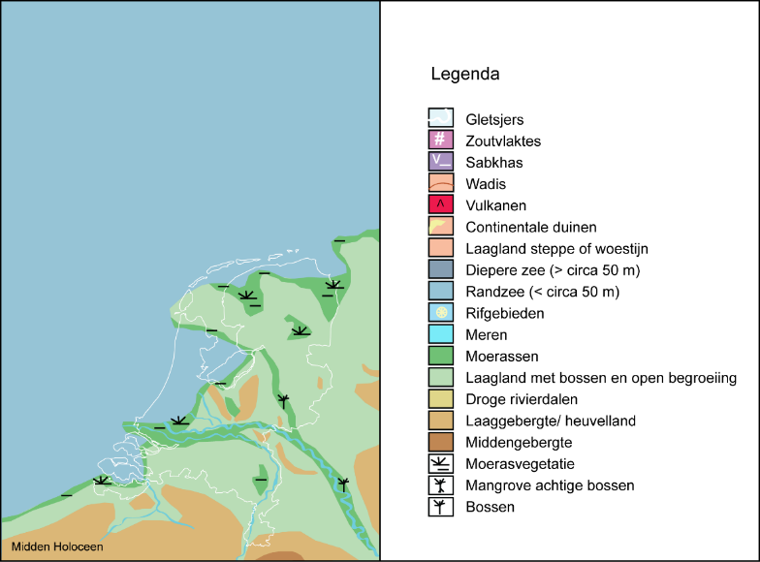
Figuur 1: Midden Holoceen Nederland omstreeks 7000 BC,
bron: http://www.geologievannederland.nl

Als gevolg van deze overstromingen vormden zich strandwallen langs de kust. Bij een snelle zeespiegelstijging werden deze strandwallen echter weer snel afgebroken. Deze afbraak stopte toen de zeespiegelstijging stabiliseerde, waardoor een westwaartse strandwallen groei aantrad. Hierdoor heeft zich een serie strandwallen gevormd parallel aan de kustlijn
De mariene afzettingen hebben een zeer variërende korrelgrootte, van zeer zware klei tot zuiver zand. Samen met de chemische samenstelling vormt de korrelgrootte de lithologische samenstelling. Deze samenstelling speelt een conditionele factor in de vorming van het landschap. Zo bepaalt zij de doorlatendheid en draagkracht van een bodem voor bijvoorbeeld wegen en bouwwerken en bepaalt het de mogelijkheid tot waterhuishouding (Berendsen, 1997).
Locatie Westelijk Tuinbouwgebied
Figuur 2: Dwarsdoorsnee bodem Westelijk Tuinbouwgebied, bron: Wareco

Huidige bodemstructuur
Het begrip bodem omvat het bovenste deel van de aardkorst voor zover deze door planten geworteld is en onder invloed staat van fysische, chemische en biologische processen. In Nederland is de bodem zelden dikker dan 1 á 2 meter(Berendsen, 1997).
Vanuit het geologische dwarsprofiel op de vorige pagina kan worden afgeleid dat het Westelijk Tuinbouwgebied deels is gelegen op een strandwal en grotendeels op een strandvlakte. Ook blijkt uit deze figuur dat verschillende veenlagen zich ophouden in de bodem. Deze veenlagen zijn het resultaat van moerassen welke in de loop der tijd tussen de strandwallen verveenden.
Zoals het gehele Nederlandse landschap zijn de strandwal en strandvlakte van het Westelijke Tuinbouwgebied in sterke mate beïnvloed door de mens. Dit maakt dat er kan worden gesproken over een cultuurlandschap, wat inhoudt dat de flora en fauna door de mens zijn bepaald en vaak niet meer overeenkomen met de oorspronkelijke natuurlijke toestand. De mens heeft binnen het Westelijk Tuinbouw Gebied op de volgende manieren zijn stempel gedrukt:
- Houtkap: nadat stukken duin aan de westkant van Haarlem volledig ontbost waren, ontstonden er zandverstuivingen die de veenlagen op de strandvlakte overdekte.
- Afgeesten: de ontboste stukken duin werden afgegraven omdat men het zand nodig had voor de uitbreiding van het stedelijk gebied.
- Cultivatie: met het geld dat was verdiend door het afgeesten van het stuk duin werd op diezelfde plek een landgoed gebouwd in de Engelse landschapstijl. Dit had als gevolg dat de afgevlakte duin weer werd bebost. Daarnaast bleken de met zand overdekte veenlagen ideaal voor de bollenteelt, wat heeft geresulteerd in een lange traditie van bollenteelt en tuinbouw binnen het gebied.
- Behoud: met de bouw van het landgoed Duinvliet in 1682 spaarde het zodoende de onderliggende grond van houtkap en/of afgeesten waardoor de bodem aldaar onaangeroerd is gebleven.
(Stichting Westelijk Tuinbouwgebied Haarlem, 2019)
Deze processen hebben geleid tot de volgende 3 bodemtypen binnen het Westelijk Tuinbouwgebied. Deze bodemtype zijn beschreven (Tabel 1) en de ligging ervan is gevisualiseerd op de volgende pagina (Fig. 3).
Tabel 1: Beschrijving bodemtypen
Bodemtype | ontstaansgeschiedenis | lithologische samenstelling
1. Kalkhoudende enkeerdgrond | Verveend moeras wat vervolgens is overstoven met zand, bleek ideaal voor bollenteelt waardoor verdere menselijke ingrepen volgden | matig fijn zand
2. Vorstvaaggrond | Voornamelijk onaangeroerde bodem door ligging landgoed Duinvliet | Leemarm en zwak lemig fijn zand
3. Beekeerdgrond | Afgegraven stuk duin wat opnieuw is bebost in Engelse landschapstijl | Leemarm en zwak lemig fijn zand
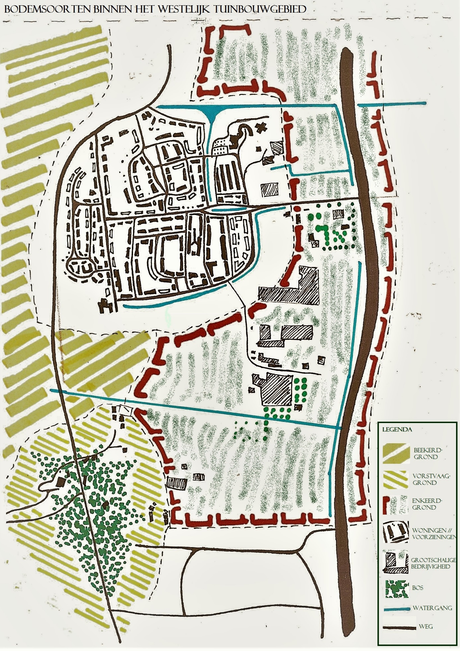
Figuur 3: Bodemsoorten binnen het Westelijke Tuinbouwgebied, bron: Auteur

  - 1.2 De netwerklaag
De tweede laag wordt gevormd door de infrastructuur en fysieke netwerken van een gebied. Ervaringen vanuit de praktijk vertellen ons dat deze laag, wanneer die eenmaal is aangelegd, bijna nooit meer verandert. Hoogstens wordt deze laag wat uitgebreid of van een nieuwe laag voorzien. Hierdoor bepaalt de netwerklaag in grote mate de toekomstige structuur van een gebied. Het is dan ook zaak om deze tweede laag, nadat er naar de ondergrond is gekeken, als leidend principe te nemen (Van Schijndel, 2011).
Infrastructurele netwerken
Bij de infrastructurele inrichting van het Westelijke Tuinbouwgebied kan onderscheid gemaakt worden tussen (auto)wegen, fietsstroken en wandelpaden. Deze maken het gebied toegankelijk voor gebruikers en vormen dus de meest duidelijke verbindingen tussen de verschillende vormen, objecten en functies.
Voor de auto is de belangrijkste toegangsweg richting het gebied de N208. Deze loopt parallel langs de gehele oostkant van het gebied. Deze N208 begint ter hoogte van de gemeentelijke grens Haarlem/Heemstede en eindigt onder IJmuiden in de A22. Via de N208 kan het gebied via de Duinvlietweg (zuid), Vlaamseweg (midden) en Zijlweg (noord) worden betreden. De westelijke zijde van het gebied loopt parralel aan de Elswoutlaan. Vanuit de Elswoutlaan kan het gebied via het Duinvlietpad worden betreden.
Ook fietsers kunnen via de Elswoutlaan en N208 langs het gebied fietsen. Ook is het mogelijke om met de fiets het gebied te betreden via de Zijlweg (noord), Vlaamseweg (midden) en Duinvlietweg en -pad (zuid). Door het gebied fietsen over de voetpaden wordt gedoogd. Voetgangers kunnen het gebied ook via de bovenstaande wegen betreden.
Door het gebied lopen 2 recreatieve verbindingen: het Ramplaanpad en Duinvlietspad.
OV netwerken
Het plangebied is gelegen in de nabijheid van drie trein stations. Twee hiervan zijn intercity stations (Haarlem & Heemstede Aerdenhout). Station Overveen is de laatste halte voor Zandvoort aan zee, hier gaan alleen sprinters langs. Bij alle stations zit een P&R en bestaat de mogelijkheid voor het huren van een fiets inclusief een OV-fiets (Fig.4)
Vanaf station Haarlem vertrekken de buslijnen 14 en 481 door en langs het plangebied. Deze rijden via de N208, over de Vlaamseweg, naar het Ramplaankwartier en verder.
Op de volgende pagina is zijn de infrastructurele- en OV netwerken gevisualiseerd.

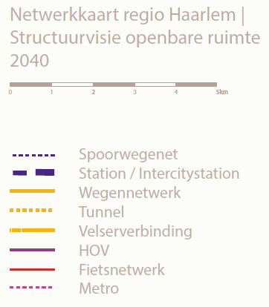
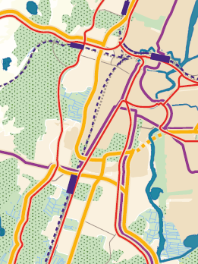
Station Haarlem
Station Overveen
Station Heemstede- Aerdenhout
Het Westelijk Tuinbouwgebied
Figuur 46: infrastructurele netwerken regio Haarlem, bron: Structuurvisie openbare ruimte 2040
Fysieke netwerken
Naast de infrastructurele netwerken, die puur voor menselijke activeiten gemaakt zijn, kunnen binnen het Westelijk Tuinbouwgebied ook fysieke netwerken gevonden worden. Deze fysieke netwerken vormen niet alleen de leefomgeving van de mens, ook zijn ze van belang voor het instandhouden van de ecologie . Binnen het Westelijke Tuinbouwgebied onderscheiden we twee verschillende fysieke netwerken: water en de hoofdgroenstructuur. (Gemeente Haarlem, 2017)
Het waternetwerk bestaat uit verschillende sloten en vaartjes. De belangrijkste hiervan zijn de Brouwersvaart, de Marcelisvaart en Houtvaart. De Brouwersvaart loopt vanuit de duinen langs het Houtmanpad Haarlem binnen en werd van oudsher gebruikt voor het vervoeren van zoetwater voor de productie van bier en het afvoeren van afgegraven zand. De Marcelisvaart, welke gelegen is tussen het Elswout en Haarlem, is vroeger speciaal gegraven voor de afvoer van afgegraven zand. De Houtvaart daarintegen is gegraven voor het ontwateren in verband met tuinbouw en geldt ook nu nog als een belangrijke hoofdwatergang voor de waterhuishouding. (Gemeente Haarlem, 2017)
Naast deze vaartjes bevinden zich in het Westelijk Tuinbouwgebied een aantal sloten die regenwater en kwel, wat vanuit de duinen omhoog komt, afvoeren.
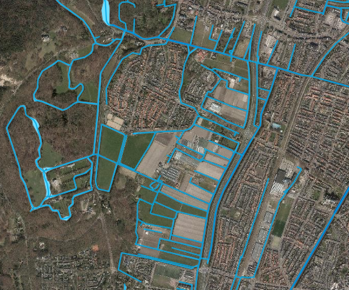
Houtvaart
Marcelisvaart
Brouwersvaart
Figuur 5: Belangrijkste vaarten binnen het plangebied, bron: PDOK viewer (bewerkt door auteur)

De hoofdgroenstructuur in Haarlem bevat verschillende elementen zoals parken, volkstuinen, ecologische verbindingszones en bomenstructuren die samen aaneengesloten groen vormen. Het Westelijke Tuinbouwgebied is onderdeel van deze hoofdgroenstructuur.
Zo vallen de N208 en de Vlaamseweg onder de hoofdbomenstructuur en zijn er verschillende ‘groene’ recreatie routes die vanuit Haarlem, door het gebied, richting het duingebied gaan.
Het Westelijke Tuinbouwgebied is nog grotendeels agrarisch ingericht. Dit gegeven geeft het gebied goede mogelijkheden om aan te sluiten bij de kwaliteiten van landgoed Elswout. Verdere uitwerking van de inrichting binnen het gebied komt in 1.3.3 Occupatie laag.
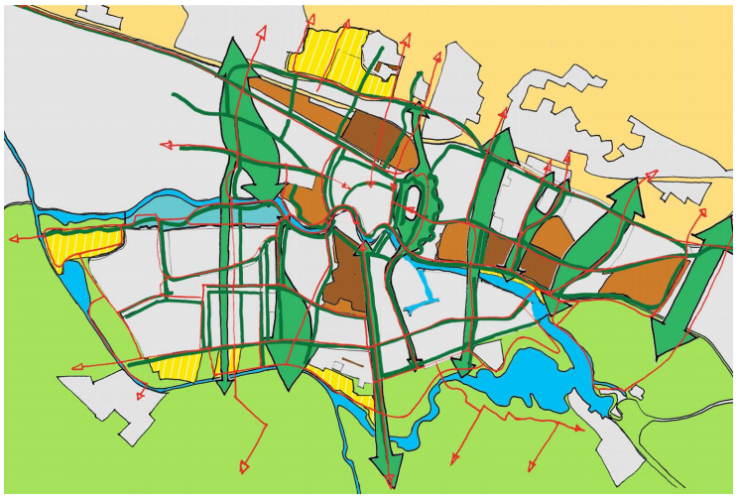
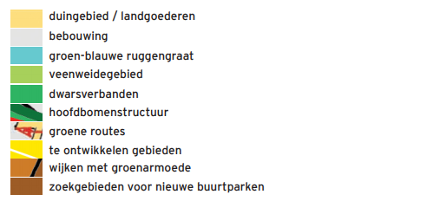
WTG
Figuur 6: Hoofdgroenstructuur Haarlem, bron: Groenstructuurplan 2020 (bewerkt door auteur)
  - 1.3. Occupatie laag
De occupatie laag beschrijft het huidige gebruik van het Westelijke Tuinbouwgebied. Dit huidig gebruik maakt onderscheid tussen functionele structuren en ruimtelijke structuren. De functionele structuren geven blijk van de verschillende functies die zich in het gebied manifesteren. De ruimtelijke structuren geven inzicht in de manier hoe deze functies de ruimte ten opzichte van elkaar hebben ingevuld (Van Schijndel, 2011).
Functionele structuren
Het WTG huisvest verschillende functies. De locatie van deze functies is aangegeven in de volgende afbeelding (Fig. 7)
Figuur 7: Functie binnen het WTG, bron: auteur

Ruimtelijke structuren
De bovengenoemde functionele structuren zijn niet gelijkmatig verdeeld over het gebied. Clusters van soortgelijke bedrijven voeren in verschillende delen van het plangebied de boventoon. Dit heeft in sterke mate de ruimtelijke structuur beïnvloed waardoor verschillende type deelgebieden te onderscheiden zijn (Fig.8):
- 1. Het centrale tuinbouwgebied: betreft het gebied waar vollegrond-tuinbouw en glastuinbouw met aanverwante functies plaatsvind. Dit gebruik heeft de grootste cultuurhistorische waarde welke samenhangt met de tuinbouwtraditie en aard van de bedrijfsvoering binnen het gebied.
- 2. Natuurgebied in ontwikkeling: Omvat de percelen aan weerszijde van het Ramplaanpad en aan de zuidkant van de Marcelisvaart. Het open karakter is de belangrijkste landschappelijke waarde van dit gebied. Dit wordt versterkt met de ontwikkeling van open grasland.
- 3. Het Duinvlietbos: omvat het bosgebied van Duinvliet welke een grote landschappelijke en ecologische waarde heeft in samenhang met de aangrenzende bos-en duingebieden
- 4. Stedelijke overgangsgebied: betreft de zone aan de zuidzijde van de Zijlweg. Deze bevat een grote variëteit aan stedelijke functies en loopt richting het Westelijke Tuinbouwgebied over in weiland.
(Gemeente Haarlem, 2017)
De tuinbouwgronden en grasland vormen binnen het plangebied de grootste deelgebieden. Karakteristiek voor deze graslanden en tuinbouwgronden is het weidse en open uitzicht. De visuele kwaliteit van het Westelijke Tuinbouwgebied wordt dan ook in grote mate bepaald door de openheid van het gebied en het zicht vanaf de randen.
Deze kwaliteiten zijn vastgelegd met enkele doorzichten en focuspunten met aanverwante zichtvelden (Fig. 7). In het bestemmingsplan worden deze doorzichten, focuspunten en zichtvelden nadrukkelijke vernoemd.
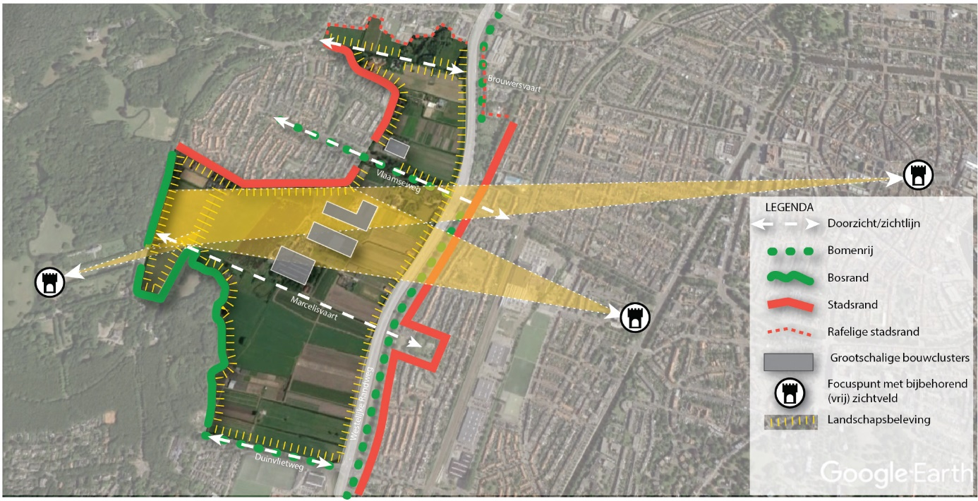
Figuur 8: Doorzichten en focuspunten binnen/rondom het Westelijk Tuinbouwgebied, bron: bestemmingsplan binnenduinrand

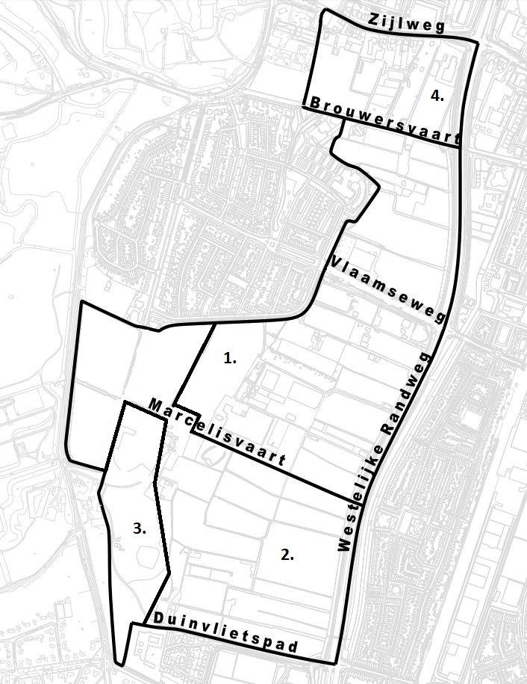
Figuur 9: Deelgebieden binnen het Westelijke Tuinbouwgebied, bron: Bestemmingsplan (bewerkt door auteur)

(Van Schijndel, 2011)
(Van Schijndel, 2011)
(Felder, 2013)
(Van Schijndel, 2011)
(Nekkers, Kernonzekerheden bepalen, 2008)
(Schrauwen & Klaauw, 2018)
(Rijksoverheid, 2016)
(Hooimeijer, Kroon, & Luttik, 2001)
(Berendsen, Gesteente, 1997)
(Vries, Groot, & Denneboom, 2003)
(Stichting Westelijk Tuinbouwgebied Haarlem, 2019)
(Gemeente Haarlem, 2017)
(Gemeente Haarlem, 2017)
(Gemeente Haarlem, 2017)
(Van Schijndel, 2011)
(Gemeente Haarlem, 2017)
(Gemeente Haarlem, 2017)
(Gemeente Haarlem, 2017)
(Gemeente Haarlem, 2012)
(Gemeente Haarlem, 2012)
(Dekker, Martijn; Aar, Ronald van der; Bouwmans, Jacqueline, 2017)
(Dekker, Martijn; Aar, Ronald van der; Bouwmans, Jacqueline, 2017)
(Dekker, Martijn; Aar, Ronald van der; Bouwmans, Jacqueline, 2017)
(Felder, 2013)
(Felder, 2013)
(Centraal bureau voor de statistiek, 2019)
(Kennisbank openbaar bestuur, 2019)
(OIS Amsterdam, 2019)
(IPCC, 2018)
(Centraal bureau voor de statistiek, 2019)
(IPCC,2018)
(VNG, 2019)
(Planbureau voor de leefomgeving, 2012)
(Planbureau voor de leefomgeving, 2012)
(OIS Amsterdam, 2019)
(Nekkers, Stap 3: Omgeving Verkennen, 2006)
(Centraal bureau voor de statistiek, 2018)
(Nekkers, Basisscenario's doorradicaliseren, 2006)
(WUR, 2014)
(Nekkers, Stap 3: Omgeving Verkennen, 2006)
(Provincie Noord-Holland, 2014)

